贵州省基于公安云开展经济大数据分析平台（一期）建设方案

建设单位：贵州省公安厅
编制单位：
编制日期：二○一八年六月
目 录
第一章 项目概述 1
1.1 项目名称 1
1.2 项目建设单位及负责人、项目责任人 1
1.3 可行性研究报告编制单位 1
1.4 可行性研究报告编制依据 1
1.4.1 国家政策依据 1
1.4.2 贵州省政策依据 2
1.4.3 技术标准规范 2
1.5 项目建设方案 3
1.5.1 建设目标 3
1.5.2 建设规模 4
1.5.3 建设内容 4
1.5.4 建设周期 5
1.6 项目总投资及资金来源 5
1.6.1 项目总投资 5
1.6.2 资金来源 5
第二章 项目效益评价 6
2.1 经济效益分析 6
2.2 社会效益分析 6
第三章 项目背景、性能需求及建设必要性 7
3.1 项目建设背景 7
3.1.1 贵州省需维稳定与促发展 7
3.1.2 贵州需监测宏观经济与辅助决策 8
3.2 系统硬件需求 8
3.2.1 Web服务计算能力分析 8
3.2.2 应用服务计算能力分析 8
3.3 系统功能和性能需求分析 9
3.3.1 系统功能需求分析 9
3.3.2 系统性能需求分析 11
3.4 项目建设的必要性 11
第四章 总体建设方案 14
4.1 建设原则和策略 14
4.2 总体设计方案 15
4.2.1 平台总体框架图 15
4.2.2 平台业务流程图 16
4.2.3 关键技术路线 16
第五章 项目建设方案 19
5.1 信息资源规划和数据库建设方案 19
5.1.1 信息资源规划 19
5.1.2 数据库建设方案 19
5.2 宏观经济指标管理系统 26
5.2.1 系统概述 26
5.2.2 系统结构 26
5.2.3 主要功能 27
5.3 宏观经济可视化分析系统 40
5.3.1 系统概述 40
5.3.2 系统结构 41
5.3.3 主要功能 41
5.4 基于贵州公安大数据构建宏观经济监测指标体系 48
5.4.1 公安大数据与宏观经济数据的关联分析 48
5.4.2 构建贵州宏观经济监测指标体系 52
5.4.3 模型构建与模拟 54
5.4.4 宏观经济监测、预警与预测功能 57
第六章 项目实施进度 58
6.1 项目实施安排 58
6.2 本期项目宏观经济监测实施 58
6.2.1 建立公安大数据仓库 58
6.2.2 基于公安大数据的主要宏观经济监测模型 60
第七章 项目组织机构和人员培训 67
7.1 领导和管理机构 67
7.2 项目实施机构 68
7.2.1 项目实施机构职责 68
7.2.2 项目实施管理措施 69
7.3 运行维护机构 92
7.4 技术力量和人员配置 93
7.4.1 项目管理架构 93
7.4.2 角色和职责划分 93
7.4.3 人员配置计划 96
7.5 人员培训方案 97
7.5.1 培训方案整体说明 97
7.5.2 应用系统培训 99
7.5.3 应用支撑平台培训 101
7.5.4 IT基础设施培训 103
7.5.5 安全保障体系培训培训 104
7.5.6 标准规范体系培训 106
第八章 项目风险与风险管理 108
8.1 风险识别和分析 108
8.2 风险对策和管理 108

项目概述

项目名称
贵州省基于公安云开展经济大数据分析平台（一期）

项目建设单位及负责人、项目责任人
项目建设单位：贵州省公安厅
建设单位负责人： 职务： 联系电话：
建设单位责任人： 职务： 联系电话：

可行性研究报告编制单位
项目建议书编制单位：

可行性研究报告编制依据

国家政策依据
（1）《中华人民共和国国民经济和社会发展第十三个五年规划纲要》
（2）中共中央、国务院印发《国家创新驱动发展战略纲要》
（3）《国务院办公厅关于创新管理优化服务培育壮大经济发展新动能加快新旧动能接续转换的意见》国办发〔2017〕4号
（4）《国务院办公厅关于进一步推进物流降本增效促进实体经济发展的意见》国办发〔2017〕73号
（5）《国务院办公厅关于进一步激发民间有效投资活力促进经济持续健康发展的指导意见》国办发〔2017〕79号

贵州省政策依据
（1）《贵州省数字经济发展规划（2017-2020）》
（2）《国务院关于印发促进大数据发展行动纲要的通知》国发〔2015〕50号
（3）《贵州省国民经济和社会发展第十三个五年规划纲要》；
（4）《智能贵州发展规划(2017-2020年)》；

技术标准规范
（1）《计算机软件文档编制规范》（GB/T 8567-2006）；
（2）《计算机软件需求规格说明规范》（GB/T 9385-2008）；
（3）《计算机软件测试文档编制规范》（GB/T 9386-2008）；
（4）《计算机软件开发规范》（GB8566-88）;
（5）《计算机软件测试规范》（GB/T 15532-2008）；
（6）《计算机软件产品开发文件编制指南》（GB 8567-88）;
（7）《软件工程术语》（GB/T 11457—89）;
（8）《计算机软件配置管理计划规范》（GB/T 12260-90）;
（9）《计算机软件质量保证计划规范》（GB/T 12504-90）;
（10）《软件维护指南》（GB/T 14079-93）;
（11）《计算机软件可靠性和可维护性管理》（GB/T 14394-93）;
（12）《政务信息资源交换体系》（GB/T 21062-2007）;
（13）《电子政务系统总体设计要求》（GB/T 21064-2007）;
（14）《电子政务标准化指南》（2002年5月）;
（15）《中华人民共和国计算机信息系统安全保护条例》（中华人民共和国国务院147号令）；
（16）《国家信息化领导小组关于加强信息安全保障工作的意见》(中办发[2003]27号)；
（17）《信息安全等级保护管理办法》（公通字［2007］43号）；
（18）《关于开展全国重要信息系统安全等级保护定级工作的通知》（公信安[2007]861 号）；
（19）《信息系统安全等级保护基本要求》(GB/T22239-2008)；
（20）《信息系统等级保护安全设计技术要求》(GB/T24856-2009)；
（21）《信息系统安全管理要求》(GB/T20269-2006)；
（22）《信息系统安全等级保护定级指南》（GB/T22240-2008）。

项目建设方案

建设目标
大数据技术及分析数据的多维视角对政府治理和宏观决策都提出了新的治理方式和服务理念的要求。如何利用公安大数据辅助政府宏观经济决策是本次项目探索的方向和研究的重点，公安体系数据的高质量和高实效性都为大数据技术的应用提供了非常好的挖掘基础，项目将分为2年阶段性建成基础分析平台，并可持续提供服务。
1、2018年建设目标
依托公安现有的多彩警务云，重点调研货运行业的情况，分析关键数据指标，打通公安专网与货运行业数据获取渠道，基于公安已有的相关行业数据同步拓展数据来源，初步建立重点行业数据为基础的经济监测指标评价体系，为政府决策提供支持；
2、2019年建设目标
1）在初步建立重点行业分析评价指标的基础上，继续扩大经济领域关联产业数据获取渠道，分析关键数据指标，形成总体技术解决方案。
2）对已汇聚的涉及人、物、车的数据进行分析，探索公安大数据与宏观经济知识图谱。
3）借助机器学习方法，建立公安大数据与宏观经济之间的动态模型，模拟宏观经济系统变化，提供相关分析预测报告，最终实现为省委省政府决策提供数据支撑。

建设规模
（1）本次建设利用公安大数据挖掘数据价值为贵州省政府提供宏观经济相
关的辅助决策信息。
（2）项目建设内容包括经济大数据监测预测指标体系、机器学习模型算法、经济大数据可视化应用平台、指标管理系统（数据清洗、加工、分析）、数据分析报告。
（3）系统建成初始信息量约为TB级别，每年采集产生的信息量为：约10TB以上。
（4）面向全省政府部门及相关单位提供服务，主要提供省委省政府及各省级部门使用。涉及相关经济领域行业数据、重点企业数据等。

建设内容
项目建设主要包括项目建设内容包括经济大数据监测预测指标体系、机器学习模型算法、经济大数据可视化应用平台、指标管理系统（数据清洗、加工、分析）、数据分析报告。共5个部分，详细内容如下：
（1）经济大数据监测预测指标体系：从公安大数据等微观数据中通过模型算法筛选可以反映国内生产总值、消费、投资、进出口、就业、通货膨胀、税收、房地产、金融、旅游、教育等宏观经济多维度的评价体系。
（2）机器学习模型算法：基于机器学习方法，构建公安大数据与宏观经济之间的模型，主要机器学习方法包括最近邻规则、贝叶斯学习、决策树、关联规则学习、人工神经网络、支持向量机、遗传算法和聚类分析。。
（3）经济大数据可视化应用： 利用可视化经济大数据一张图的形式，提供热力图、夜灯光图、卫星图、驾驶舱等图形方式决策参考及可视化的大数据图层分析，根据不同专题、不同的经济指标，按图层显示各类分析结果对比。
（4）指标综合管理系统：主要用于对经济数据进行管理、采集、规范化处理、质量、存储、交换、服务应用等功能，实现经济信息元数据管理系统、数据采集管理系统、数据处理中心、数据质量管理、经济大数据资源中心、数据共享交换子系统、接口服务子系统。
（5）宏观经济分析报告：在对贵州省宏观经济综合分析的基础上，挖掘经济中存在的问题和痛点，提供战略建议和规划设计提升意见。

建设周期
项目建设期拟定为16个月，第一阶段从2018年8月—2018年12月，第二阶段从2019年1月---2019年12月。主要任务包括：项目前期工作（项目建议书、可行性研究报告、初步设计的编制）、招投标（软硬件采购）、系统集成、应用系统开发、系统试运行、系统初验收和系统终验。

项目总投资及资金来源

项目总投资
项目总投资预计610.5万元。
- 数据库建设和数据服务费90万；
- 指标评价体系搭建160.5万；
- 机器学习模型算法160.5万；
- 可视化分析系统79.5万；
- 宏观经济指标管理系统60万；
- 分析报告60万；

资金来源
项目资金拟全额申请省级财政资金解决。

项目效益评价

经济效益分析
（1）实现公安数据资源增值开发利用，降低监管成本，有效避免重复建设。宏观经济平台，集中管理政务数据、互联网数据、在线填报数据，推动数据资源的开放共享，各部门、各地区、各层级不再重复宏观经济数据开放接口建设，从而降低信息资源利用成本。
（2）打造经济新引擎，催生发展新动力，释放经济发展内在潜力。2018年首次国务院常务会议上，李克强总理强调，“中国已经成为高度融入世界经济的主要经济体，进一步优化宏观经济不仅是解放生产力，也是为了提高国际综合竞争力” 。2017年全国日均登记企业达1.66万户，活跃度保持在70%；全国新设市场主体1924.9万户，同比增长16.6%，比上年提高5个百分点，平均每天新设5.27万户。通过该平台建设贵州省实现宏观经济规范化、信息化、智慧化治理，夯实经济发展围观基础，健全公平竞争的市场环境，全面激发创业活力。
（3）营造更加开放、包容的宏观经济，以国际化建设新突破开创振兴发展新局面。2017年全国新设立外商投资企业35652家，同比增长27.8%；实际使用外资金额8775.6亿元人民币，同比增长7.9%。通过该平台建设，发挥宏观经济指标体系的导向引领、激励促进、监督制约作用，一方面通过构建更加开放、公平、便利的宏观经济，加强吸引外资，转换调整增速、结构、动能；另一方面遵循企业主体、市场导向、国际惯例、政府引导的原则，支持有条件的企业“走出去”，开展对外投资、实现合作共赢。

社会效益分析
（1）促进新型监管机制和监管模式的建立。通过将数据资源与监管深度融合，实现对宏观经济的动态监管、过程监管和实时监控，最终形成一个全方位、多层次、规范化信息化监管模式，增加监管的深度和力度，推动政府管理模式创新，提升政府治理水平。
（2）强化跨部门、跨区域、跨层级通关协作互动。党的十八大以来5年内，国务院部门行政审批事项削减44%，中央层面投资核准事项累计削减90%，中央政府定价项目缩减80%。按照党中央、国务院统一部署，通过宏观经济平台建设，搭建统筹的宏观经济数据基础，实施协同办公；构建整合的宏观经济数据资源，加强协同发展；制定统一的宏观经济评价规范，实现协同治理。
（3）开创标本兼治、综合施策、精准发力新局面。以深化“放管服”改革为抓手，以建设人民满意的服务型政府为着力点，开展科学的宏观经济评价标准，建立常态化的运行机制，进一步聚焦问题和不足，突出重点，多推“啃硬骨头”的举措，多制定“精准施力”的政策，构建全面开放新格局。

项目背景、性能需求及建设必要性

项目建设背景

贵州省需维稳定与促发展
据统计，在全球10大互联网公司中，中国独占4家，前30家互联网公司有40%以上来自中国。可以预见，随着“互联网+”战略的深入推进，中国经济运行的网络化、智能化程度将不断提高，基于互联网大数据的宏观经济监测和预测将变得越来越重要。
在国内，随着经济发展由粗放式转变为集约型，提倡“两型”社会的打造，“去产能、去库存”的经济政策致使整体经济发展形势非常严峻。整体的发展速度放缓，导致经济、社会越来越多的出现大量新问题亟待解决。
贵州社会经济发展近年来随着大环境的疲软而持续回落，供给侧结构性改革任务艰巨。因此需要从中找出原因、挖掘根本，进而提出改进的建议，使得经济与社会能够稳定发展，利用自身的区域优势、资源优势走出有自己特色的道路，搞活经济，稳定社会，打造现代化背景下新的发展思路。

贵州需监测宏观经济与辅助决策
本项目依托贵州公安已有的人、车数据，结合相关政府和企业的数据，从贵州某重点行业的运行状态入手，不断扩展至整体的社会经济，通过各领域信息和数据的收集，利用现代化信息处理技术和大数据手段进行分析，找到经济发展的关键因素，梳理贵州经济发展的指标体系，建立趋势分析模型，并提供对经济发展的预测机制，从而科学的、全面的反映社会经济发展的趋势，为领导提供辅助决策建议。

系统硬件需求

Web服务计算能力分析
Web服务通常用来处理静态资源的HTTP请求，并将访问业务逻辑的动态请求转发给应用服务。使用SPECweb2009标准来评估Web服务计算能力的需求，SPECweb2009值是在预定义的工作量下Web服务器可支持并确认的并发连接数。通过对使用主流前端技术实现的页面分析，按照一个用户请求相当于20个SPECweb2009中定义的连接计算；为保证平台的运行性能，Web服务器的负荷应该控制在70％以下，在此基础上再考虑每年10%的业务增长量，5年约扩大为初始值的1.6倍，则Web服务计算能力需求的SPECweb2009值计算如下（采用CPU2核，内存32G配置）：
外网：10 * 20 / 70% * 1.6≈ 457
按照每台web服务器的SPECweb2009值为15,000计算，则外网所需的web服务器数量为457/15,000≈1，按照1:1冗余备份考虑，系统总共需要的web服务器数量为2台。

应用服务计算能力分析
一、参照训练计算速度如下：
数据量：3000×30×4B
训练时间：20秒
CPU：i5-6200 32GB
单位计算速度量化为516分/GB；
二、参与计算数据量估算
本次系统应用数据量估算，1GB*12*10=120GB（每个模型需要训练集为1200GB）；
训练模型数量，6；
参与模型训练总数据量：1200*6=720GB（考虑到指标交叉存在的可能性，所需数据可能小于720GB）；
三、所需计算力估测：
单个模型训练数据量120GB；
单位计算速度为516分/GB；
以此推算单个模型单个服务器训练时间为（120*516）/60/24=43天；
以2天为可接受模型训练时间则所需服务器数量为：43/2=21.5台服务器；
结论如下：
所以大约需要20台服务器训练单个模型，如果6个模型同时训练则需要提升服务器数量或配置。
服务器配置为 CPUi5-6200 32GB
服务器数量约为 20台

系统功能和性能需求分析

系统功能需求分析

全方位的数据接入需求
通过对接公安人、车、货物，出入境等业务相关数据资源，采集互联网的数据资源，以及通过人工方式获取到的统计数据等信息，在平台内部进行数据资源的存储，形成基于公安大数据的宏观经济预警与预测信息资源库。能够为下一步进行数据处理、数据分析挖掘、数据增值利用提供数据基础。

指数建模及计算能力需求
宏观经济评价是一项复杂的系统性工程，涉及了政治、经济、文化的方方面面内容。指数研究作为一种科学的、通用的研究手段可以直观的对研究问题进行刻画。
能够打造全流程可视化建模方式包括指标体系创建、指数指标与原始指标映射管理及指数计算，提升指数建模的效率。配合组件式开发思想，对指数计算流程进行优化切分，将设计指数计算的各个过程进行组件式封装。能够实现指数报告的自动化编制、海量数据的实时在线分析、对各类宏观经济政策实施获取及仿真、对宏观经济未来发展的态势进行预测预警及信息动态挖掘，能够为实际宏观经济的决策分析提供辅助决策能力。

多类型应用服务能力
能够为政府多种类型的应用服务，包括实时监测、预警、热点跟踪、指标体系的动态更新，以满足宏观经济分析的整体业务发展需要。
具体包括：
- 对宏观经济的未来发展趋势进行预测。
- 基于设定的预警阈值和置信度阈值对宏观经济进行实时、自动预警。
- 利用挖掘分析的分类模型、预测模型、聚类模型和评分模型等相关算法深入挖掘分析问题后背的潜在原因，并支持以多种方式实时反馈结果信息。
- 对异构海量数据进行融合和挖掘，对舆论关注的与宏观经济相关的热点进行量化和建模。平台使用自然语言处理和人工智能方法实现舆情事件检测与追踪、事件热度模型、热点事件传播生命周期过程、热点事件主题情感分析等应用，对经济相关热点事件进行全程的跟踪、监控和研判，为政府处置热点事件提供可信的数据支持，并利用应用模型的产出与用户进行交互，采用适当可视化方式，形成各类数据可视化图表、报告，并使用户易于使用和访问。

数据资源全生命周期的管理及监控能力需求
对通过本项目获取到的、所有的数据资源进行集中的管理和维护，能够提供全生命周期的监控。

系统性能需求分析
平台整体性能应满足的具体技术要求或需求：
（1) 数据存储记录大于1000万条；
（2) 应用数据查询响应时间，查询在10000条以下的时间小于3秒；查询10000-50000条数据时间小于5秒，查询50000条以上数据时间小于12秒。
（3) 系统锁卡7*24小时运行。
（4) 系统追呼号码7*24小时运行。
（5) 系统平均无故障工作时间（MTBF）>50000小时。
（6) 系统采用模块化设计，控制管理模块与业务处理模块分离。
（7) 操作系统：客户端采用windows,服务端采用Linux系统。
（8) 支持业务操作日志保存。
（9) 系统平均无故障工作时间（MTBF）大于50000小时。

项目建设的必要性
（1）领域复杂性的需要
经济运行情况的建设国民生产总值和国民收入的变动及其与社会就业、经济周期波动、通货膨胀、经济增长等之间的关系。重要指标有国民收入及其增长率、失业率、物价水平及其变动等。建设经济发展问题主要是面向国民经济的总供给与总需求，可以细分为：国内生产总值、国内生产净值、国民生产总值、国民生产净值、国民收入、个人收入和个人可支配收入，主要关注点包括：国民经济的总值及其增长速度、与经济波动相关的就业与失业问题、价格水平及相关的通胀问题、经济增长问题等。
在微观层面，通过大量的数据来支撑，包括市场、企业、劳动力、经营状况、金融资本运作等方面。通过不同层级、成千上万的数据对应大量的指标，及其中各个因素的相互复杂的关联关系，对应整体社会经济的宏观层面表现。
这些因素间有没有内在联系，一个因素的变动是否会引起另一个因素变动以及在多大程度上相互关联，等等这类问题是基于大量的社会数据基础上进行分析和建设的，牵一发而动全身的蝴蝶效应随时发生，对于经济发展的走势和预测受到上述诸多因素的制约，想要准确把握非常困难。有多种方式能够进行模拟和逼近，然而多数是片面的和有局限性的。
（2）传统方法突破的需要
经济运行与发展是一个抽象的过程，其变化与结果都不能为人们所直接接触到，而主要是通过一系列的经济指标反映出来的。各种经济指标在经济运行中互为条件，彼此关联，互相影响，存在着一定的因果关系，并按照一定的规律发展变化着。如果国民经济运转出现异常，那么，一定会有一些指标率先反映出来。正是由于经济变量间存在的这种内在联系，才使我们对宏观经济的分析成为可能。
宏观经济分析（总量分析）和微观经济分析（个量分析）都被认为是经济学中的数量分析。这些分析方法的共同特征是：只建设经济中的数量（总量或个量）的变动以及数量之间的关系。而以既定的制度结构作为分析的前提，与数量分析相对的是经济学中的制度结构分析。
然而，传统的宏观经济分析主要是通过对比分析主要的宏观经济指标对当前宏观经济形势和发展趋势进行建设、判断和预测。通常，国内宏观经济分析都是由经济学家承担，通常主要采用的宏观经济指标均为统计部门提供的统计数据,主要包括国民经济总体指标、投资指标、消费指标、金融指标、财政指标等。
传统的经济计量模型建立在抽样统计学的基础上，以假设检验为基本模式，主要依靠结构化的抽样样本数据，建立关系型宏观经济规律。传统的经济预测往往通过建立时间序列、截面或面板方程等几个模型来进行，变量的完整被认为是不可能的。由于模型变量选择、参数设置、估计方法以及滞后期选择等的不同，预期结果往往滞后与数据的提供，通过计量经济进行统计分析的手段较为单一，不足以准确的呈现经济发展的本质，导致预测结果会产生很大的偏差。
（3）新动能新产业的需要
随着跨境电商、电子口岸、网上购物、社交网络等新兴市场、经济与贸易方式的飞速发展，电子商务、互联网金融等商业模式和方式已经成为人们生产生活不可或缺的重要形式。人们通过互联网进行购物、交流、搜索、浏览，以及从事商业，等等行为，互联网已经从传统的信息传播媒介升华为虚拟的社会空间，越来越多有关人类经济、社会运行的数据被投射到云上。当前，中国正处于从互联网大国向互联网强国转变的重要时期。可以预见，随着“互联网+”战略的深入推进，中国经济运行的网络化、智能化程度将不断提高。
各种行为所产生的数据量越来越大。大数据时代的到来，不仅意味着数据处理技术和处理能力的极大提升，而且使得全社会的数据资源分布结构也在发生深刻改变。此外，因此，在实时、交互、离散化、非结构化的海量数据中，蕴含着经济社会运行和经济发展的各种先行指标信号。基于大数据的宏观经济监测和预测将变得越来越重要。
（4）辅助决策分析的需要
目前，真正体现出经济“大数据”，是需要对海量信息进行智能处理的能力，需要更好地采用数据挖掘、数据建模、数据预测等方法和手段分析数据，以获取对经济辅助决策需要信息。

总体建设方案

建设原则和策略
1、紧跟国家的统一规划
本项目需要符合进行国家的统一规划、总体设计要求，避免盲目投资、重复建设、资源浪费。根据总体工作布局和工作重点，执行国家制定的与本项目有关的方案、计划、标准和相关管理制度。
2、需求牵引
以宏观经济实际应用为导向，以应用促发展，以效益促应用，分步实施，逐步完善。选择急需业务优先开发，突出重点，稳步推进，讲求实效，边建边用，建用并举，以用促建，避免盲目建设，稳步推进贵州省信息化应用的健康发展。
3、标准规范
严格遵循国家电子政务和贵州省信息化建设相关规定和技术规范的要求，从业务、技术、运行管理等方面对项目的整体建设和实施进行设计，充分体现标准化和规范化。
4、成熟先进
信息技术尤其是软硬件技术发展迅速，新理念、新体系、新技术迭相推出，大规模、全局性的应用系统，其功能和性能要求具有综合性。因此，在设计理念、技术体系、产品选用等方面要求先进性和成熟性的统一，以满足系统在很长的生命周期内有持续的可维护性和可扩展性。
5、安全可靠
在系统建设方案设计时，需遵循国家电子政务建设的各种信息技术标准（环境、技术、信息、安全、信息交换标准等），结合贵州省业务应用特点，强化信息安全建设，防范各种新技术、新应用带来的问题和挑战，建立安全可靠的发展环境。

总体设计方案

平台总体框架图
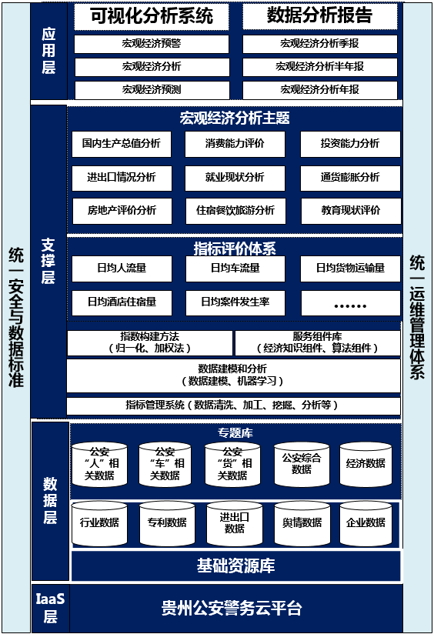

平台业务流程图
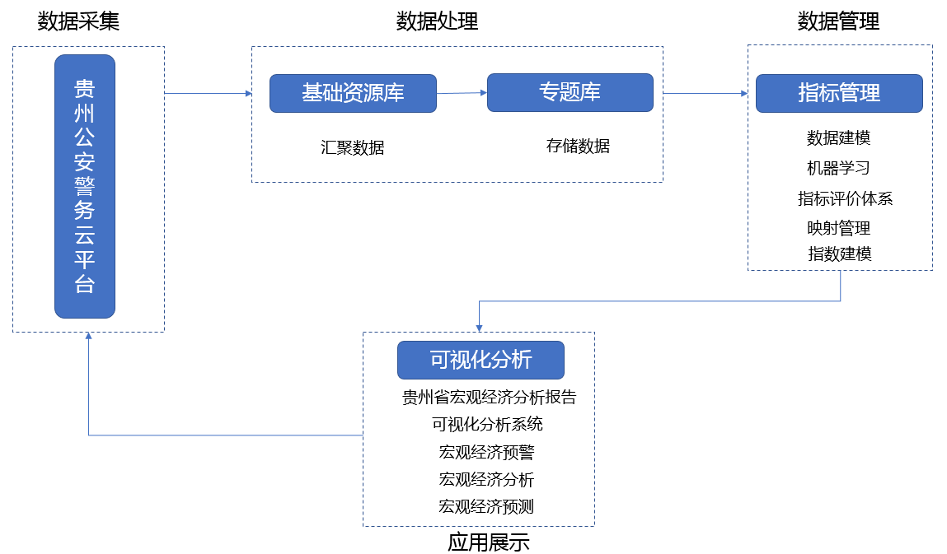

关键技术路线
1、J2EE体系
为了保证系统的高可用性、高可靠性和可扩展性，系统必须要选择支持强大的企业级计算的成熟的技术路线。当前能够满足这些条件的计算平台首推J2EE的企业标准。
J2EE是主流的技术体系，J2EE已成为一个工业标准，围绕着J2EE有众多的厂家和产品，其中不乏优秀的软件产品，合理集成以J2EE为标准的软件产品构建信息集成平台，可以得到较好的稳定性、高可靠性和扩展性。
2、基于SOA面向服务的架构
本项目设计采用面向服务的体系结构(SOA)是一个组件模型，它将应用程序的不同功能单元通过这些服务之间定义良好的接口和契约联系起来。接口是采用中立的方式进行定义的，它独立于实现服务的硬件平台、操作系统和编程语言。这使得构建在各种这样的系统中的服务可以以一种统一和通用的方式进行交互。
3、采用B／S多层结构
为充分保证平台在安全性、跨平台性、易扩展性、易维护性等方面的要求，平台采用业界主流的B/S软件部署结构，并采用多层设计架构，采用先进的基于JAVA平台的多层应用体系结构，在这种结构下，用户界面完全通过WWW浏览器实现，一部分事务逻辑在前端实现，但是主要事务逻辑在服务器端实现，形成所谓多层结构。这种结构已成为当今应用软件的首选体系结构。
4、中间件技术
中间件是一种独立的系统软件或服务程序，分布式应用软件借助这种软件在不同的技术之间共享资源。中间件是构建三层或多层应用体系不可或缺的关键技术和底层支撑。以中间件为核心构建数据交换平台系统，不但能够确保系统的迅速成功实施，按时完成交付使用，而且能够使系统更加开放、灵活、稳定可靠。
中间件具有良好的跨平台和支持大量应用、大并发访问的能力；能够运行于多种硬件和OS平台；支持分布式计算，提供跨网络、硬件和OS平台的透明性的应用或服务的交互功能；支持标准的协议；支持标准的接口。通过中间件技术，开发商够快速实现异构环境应用系统的开放部署，建成满足用户实际需要的应用业务系统。
5、XML及WebService技术
在平台中广泛使用了XML和Web Services。它们可以提供特定功能元素(如应用程序逻辑)的可编程实体，从而在分布的、异构的系统间都可以用常见的 Internet 标准(如 XML 和 HTTP)进行访问。它的核心特征是存在于服务的实现与使用之间的高度抽象化。
6、基于组件快速开发技术
为了尽可能地达到软件重用并加快软件开发的目的，基于组件的新一代软件开发技术得以提出并获得了巨大成功。该技术的基本思想是尽可能抽象各用户需求形成若干个独立的业务或逻辑组件，每一个组件都能够实现预先定制的特定功能，并遵循一定的规范与其它组件进行通信；然后，使用一个统一的软件框架将这些组件集成，使之成为一个可以满足用户需求的应用系统。该技术的关键点在于组件可以动态加载和删除，使得最终应用系统具有极大的灵活性。
7、Web服务技术
Web服务是为了让地理分布在不同区域的计算机和设备一起工作，以便为用户提供各种服务。用户可以控制要获取信息的内容、时间、方式、而不必像现在这样在无数个信息孤岛中浏览，去寻找自己所需要的信息。利用Web服务，平台能够迅速且廉价地通过互联网向全球用户提供服务，建立全球范围的联系，在广泛的范围内寻找可能的合作伙伴。随着Web服务技术的发展和运用，我们目前所进行的开发和使用应用程序的信息处理活动将过渡到开发和使用Web服务。将来，Web服务将取代应用程序成为Web上的基本开发和应用实体。
8、大数据挖掘分析技术
基于公安大数据，利用数据报表、多维分析、逻辑模型、数据挖掘、标准统计等技术，对所有结构化和非结构化的数据加载并进行汇总、统计、监测、分析，发现数据下潜在的规律，找出数据之间的关联关系。通过独特的信息论和概率论的模式识别技术，抽取概念和挖掘内容后，为省委省政府提供丰富的数据分析服务。

项目建设方案

信息资源规划和数据库建设方案

信息资源规划
建立公安大数据仓库，融合贵州省公安厅数据、相关部门数据和外部平台数据。其中，相关部门数据包括省交通厅、省统计局、省旅发委、省邮政管理局等业务管理数据，外部平台数据包括政务数据、海关进出口数据、专利数据、舆情调查数据、爬虫爬取的汽车网站数据、招聘网站数据、电商数据和招投标平台数据；贵州省公安厅数据主要包括居民身份信息数据、公司注册地信息数据、旅店住宿信息、交通视频数据、汽车牌照信息数据等。
为了完善公安大数据仓库，建立宏观经济监测指标体系，需要协调贵州支柱产业数据（如旅游、烟草、能源等产业）、战略性新兴产业数据（如大数据产业数据、机器人产业数据）、人口流动的位置数据、居民消费数据、企业投资数据、贵州进出口数据等。

数据库建设方案

存储系统结构
- 元数据服务数据库
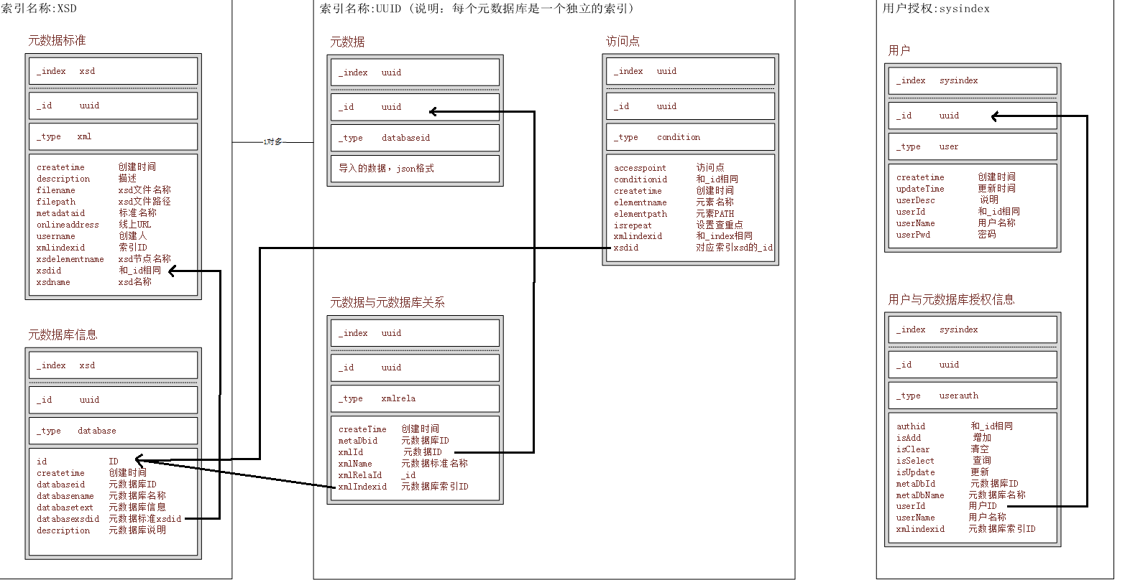

- 分布式异构存储数据库
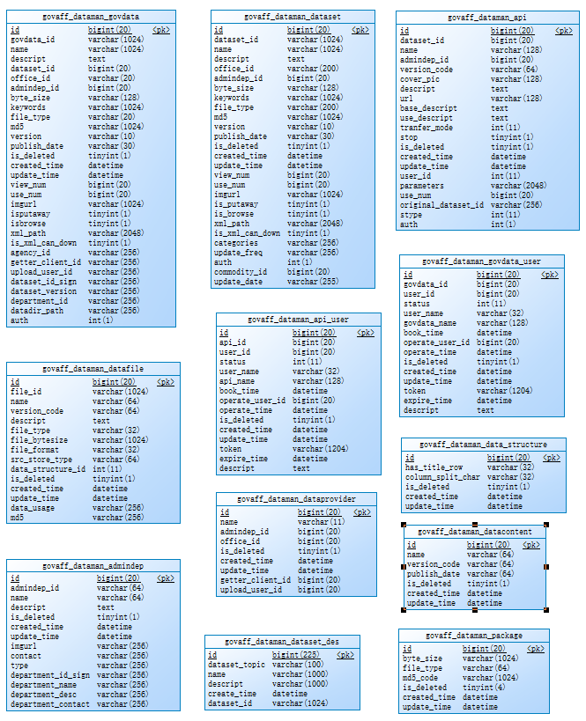

- 清洗加工处理数据库
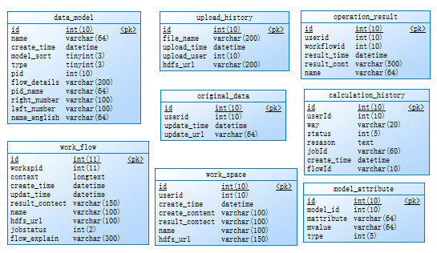

- 数据标记数据库
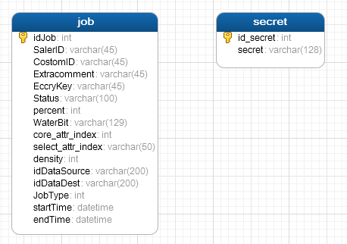

- 用户权限数据库
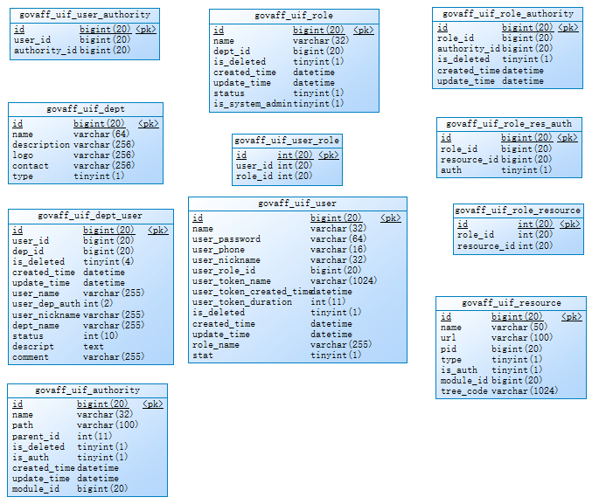
- 数据持久层数据库
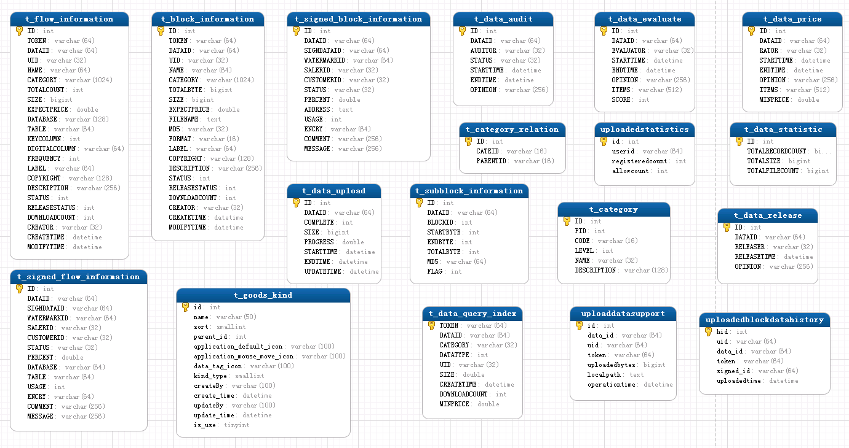
- 服务网关与访问控制数据库
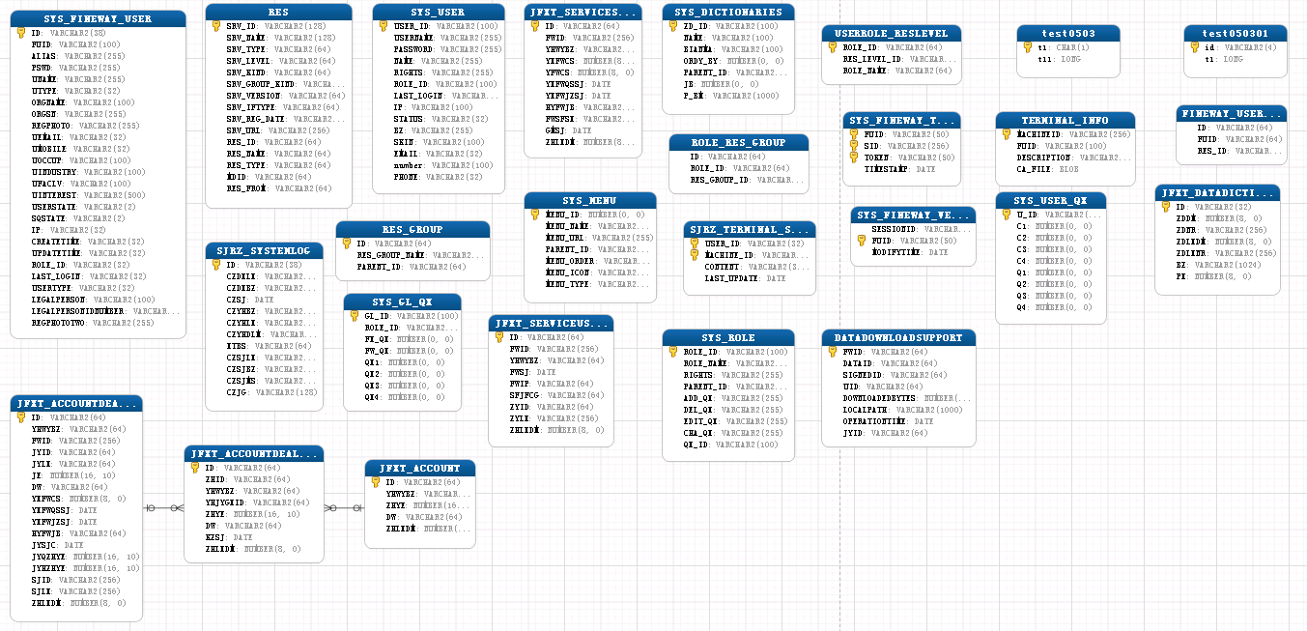

技术特征
完整保障数据完整性，覆盖用户数据、行业数据等；通过复制、同步、备份、冗余、异地灾备等保障数据可靠性和稳定性；通过数据加密保障数据安全性并通过读写优化、多级缓存等保障数据高性能；保障数据平台无关性，能够支持多平台、多操作系统、提供多种格式（数据库、数据文件、数据API）；建设健全的数据监控：日志、监控、区块链等。保障提供的海量、安全、低成本、高可靠的数据存储。可以在任何应用、任何时间、任何地点存储和访问任意类型的数据。海量数据移入或移出。数据存储可以选择标准类型作为移动应用、大型网站、图片分享或热点音视频的主要存储方式，也可以选择成本更低、存储期限更长的低频访问类型和归档类型存储作为不经常访问数据的备份和归档。

处理和存储能力

数据处理能力规划
保障提供快速、完全托管的级数据仓库解决方案，可以高效的分析处理海量数据。
在大数据计算服务中，存储采集到的业务数据，利用服务提供的多种经典分布式计算模型，按照数据仓库设计的数据模型，对数据进行实际加工计算。

数据存储能力规划
通过稳定高效、弹性伸缩的大数据集成服务，将分散在不同物理环境下 的数据统一采集到大数据计算服务中。可以实时、增量或全量的方式进行数据同步。
通过大数据管理工具，进行数据资产管理、数据生命周期管理、元数据查询和管理、数据血缘查询等工作。并可以制定数据质量报警规则。

数据备份能力规划
提供实时数据备份能力，通过数据库备份DBS（冷备）或者数据传输DTS（热备）构建备份中心。当业务中心故障时，将业务流量切换到本地数据中心、或者备份中心。
实时备份，RPO达到秒级，表级恢复，故障恢复时间大大缩短，长期归档，自动管理备份生命周期异地灾备，构建数据库备份中心。

数据传输能力
提供复杂网络环境下丰富的异构数据源之间高速稳定的数据互通能力。支持非结构化存储、数据库、大数据之间的数据互导，支持关系型数据库、NoSQL、大数据等数据源间的数据传输。集数据迁移、数据订阅及数据实时同步的数据传输服务。数据远程实时/定时备份，可以保护（备份）本地数据到云端，也可以迁移云服务器到其他机器。基于实时数据复制技术，将您的生产应用无缝地动态的切换到灾备中心上，实现业务的连续性。
实现异地多活、异地灾备，实时数据仓库、实时搜索、数据汇总，跨境实时同步，轻量级业务解耦。

宏观经济指标管理系统
宏观经济指标管理系统以可视化建模和组件式开发为指导思想进行设计开发，系统对指数开发过程进行可视化管理，通过简单的拖拽即可完成从指标体系创建和指数计算流程设计。同时，作为一款通用型指数建模平台，可以对指数进行科学化便捷化的管理。通过分析工具的引入，使整个研究过程更加的便捷与高效。平台内置流程控制模块，配合管理系统的使用对指数的设计、计算、审核、发布、持续更新提供了完备的保障。

系统概述
宏观经济评价体系建模系统将指标体系创建、指数指标与原始指标映射管理及指数计算全流程可视化，通过可视化建模的广泛运用，提升了指数建模的效率。配合组件式开发思想的使用，平台对指数计算流程进行优化切分，将设计指数计算的各个过程进行组件式封装。计算组件通过拖拽即可加入指数计算流程中，并且与该流程相关新的计算方法可以快速添加更新。

系统结构
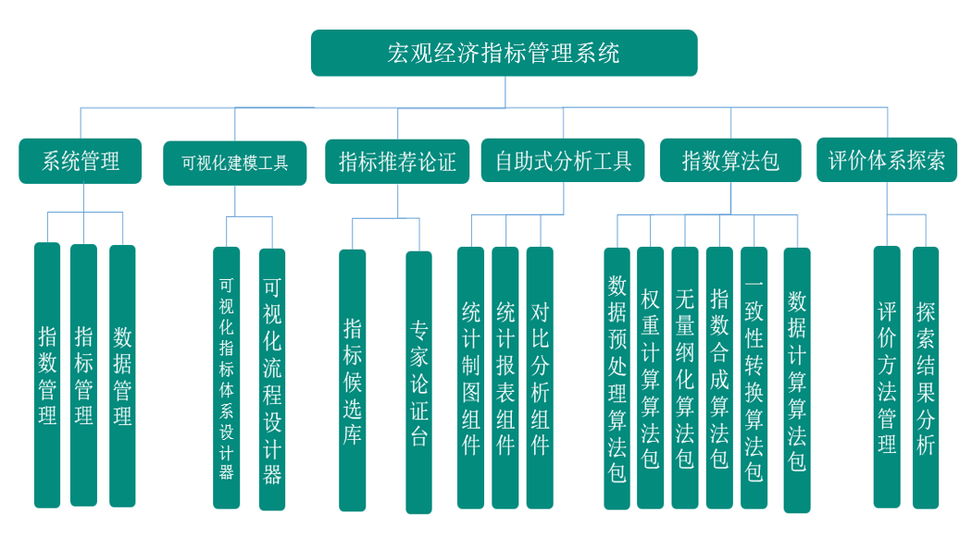
图：宏观经济指标管理系统结构图

主要功能

系统管理
系统管理模块对指数创建及发布进行分步骤集中管理，管理平台采用统一的权限及用户认证系统。因此，指数建模平台不在单独建设用户管理功能。

指数管理
指数管理功能实现对平台创建的多种指数进行统一管理，在指数体系构建过程中需要对不同指标组合及不同权重构建方案计算结果进行综合对比分析，传统研究方法中这些功能的实现及其复杂痛苦。通过该平台只需对指标体系和权重方案进行简单配置调整，即可保存为新增指数进行自动计算。通过系统提供的自助式分析功能，方便对多种计算方案进行综合评估。

发布管理
计算结果审核无误后，可以对外进行发布。通过发布管理，可以实现对指数计算结果发布进行管理。没有发布的指数及结果均作为研究资料在系统中进行保存，也可以在指数维护模块中进行删除。

指数维护
指数维护功能实现对创建的指数按类别进行科学管理，指数类别可以由用户进行自定义设置，同时还可以对系统中已经创建的指数进行增、删、改、查等操作。需要注意，当指数处于发布状态时，禁止对该指数进行此种操作。

状态管理
指数包含“正常更新”和“停止更新”两个状态，指数状态管理是针对已经发布的指数而言，指数发布后由于一些特殊原因的考虑可以对指数进行“停止更新”标记。标记后的指数会对用户一直可见，但后台不在对原始数据进行更新等操作。

地区维度管理
地区维度管理，对平台创建指数中含有的地区属性进行统一管理，不同的指数可以含有不同的地区属性。地区属性代码与DAAS层使用的地区维度表保持一致。

指标管理
与指标相关的管理系统提供两种方式进行，可以通过可视化建模平台进行指标的增、删、改、查操作，也可以通过指标管理模块进行。但指数指标与原始指标的映射操作，只能在指标管理模块中进行。

映射管理
在指标体系创建完成后，用户需要对指数指标与原始数据之间进行管理。指数建模平台使用的原始数据均在DAAS层进行加工清洗处理，但引用的原始数据可以在建模过程中进行数学计算，平台提供便捷强大的可视化流程器对指数的计算进行建模。
系统提供标准化的数据查询平台，查询系统对选取的指标进行图形和表格的双重显示，是用户在选取计算指标的时候可以对原始数据情况进行清晰的掌握。由于，指数具有地区维度，因此默认选取指数含有地区维度的所有对应数据，系统对地区维度进行自动映射，辅助用户方便快捷的完成原始数据与指数指标之间的映射管理创建。

指标维护
提供指数指标的增、删、改、查功能，需要注意，当选取的指标下含有子节点时，用户禁止进行删除操作，需要将子节点删除后方可删除父节点。
1.状态管理
指标的按照是否完成映射分为“已映射”和“未映射”两种，状态有两种作用，第一帮助用户快速识别和筛选出需要操作的指标，另外在开始计算流程时，系统需要校验是否所有指标都进行了映射操作。此外，没有进行映射的指标，无法在可视化流程设计器中进行操作。

数据管理
数据管理功能模块实现对参与计算的原始数据和计算结果数据的预览，同时有权限用户支持对数据进行编辑操作。对整个指数进行计算、更新等操作请求也在此模块中进行实现。用户提交操作请求，服务器在后台进行计算并返回计算结果和操作状态。

数据预览
数据预览功能提供与指标映射时相同的数据查询系统界面，可以提供提取后的计算用原始数据浏览和计算结果数据的查询浏览。
查询结果提供数据表和统计图形两种展现形式。
1.数据编辑
原始数据由于种种原因存在缺失值、异常值情况，系统提供常用缺失值和异常值处理算法，但并不能解决所有情况，当机器填补或者其他需要人工干预的情况时，可以由有权限的用于使用该功能进行修改。修改并不会真正修改原始数据，而是以预览值的形式进行存储。当数据存在预览值时，系统会选择预览值替换真实值进行计算或者展示。算法进行填补的数据也不会对原始数据进行修改，同理只是作为预览值被系统记录和存储。预览值同样可以在使用该功能进行二次修改。
2.数据服务
指数计算涉及大量的数据抽取与计算等工作，因此，当建模完成后，系统提供多项数据服务供用户使用。用户提交操作请求后，调度系统对请求进行分发并分配计算资源，操作完成后将结果反馈给用户。
3.提取数据
提取数据请求调用ETL程序从DAAS层数据服务接口获取指数计算用原始数据，并将原始数据进行存储。
4.指数计算
对于通过系统逻辑校验的计算请求进行数据计算，计算方法由用户在可视化流程设计器中进行制定，系统对流程解析后分别计算出最终结果。
5.更新数据
指数定期发布后，可以自动进行更新或者手工提交操作请求进行数据更新，更新数据时需要对历史数据进行修正，修正后的数据高亮显示，供用户核实校对使用。

可视化建模
可视化建模平台包含指标体系创建可视化和指数计算流程可视化建模两个方面。

可视化指标体系创建
指标体系创建过程中，用于通过鼠标拖动与快捷键两种方式实现指标体系的创建工作，操作界面与方法与主流的思维导图工具一致，使用户拖过简单的拖拽即可完成复杂指标体系的创建工作。操作界面如下图所示。
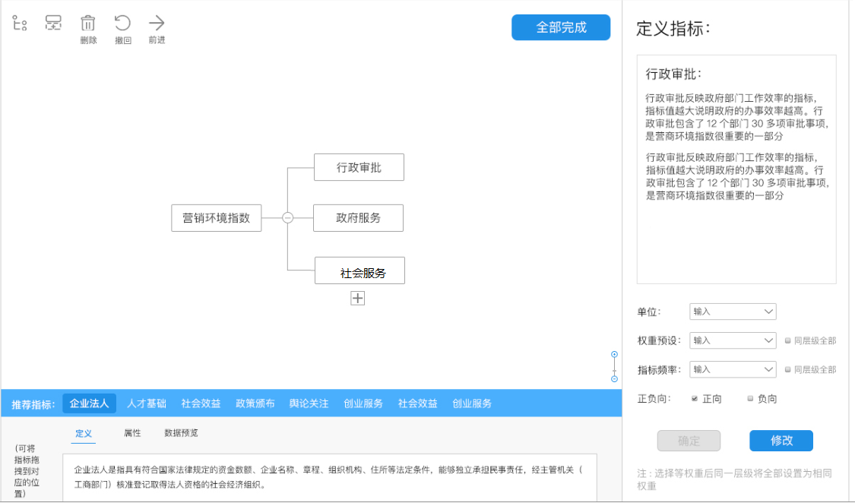

可视化流程设计器
平台按照指数计算的标准流程将整个计算过程拆分为“数据预处理”、“权重计算”、“无量纲化处理”、“一致性转换”和“数据变换”五个计算流程，并且将每个步骤中常用方法进行组件式封装，用户只需在可视化流程设计器当中拖入对应组件并对参数进行简单设置即可完成整体的计算过程。“数据变换”功能系统将提供一个可视化的公式编辑器，该功能可以用于前期对参与计算的原始数据进行数学变换，也可用于对指数计算结果进行变换使用。操作示意图如下。

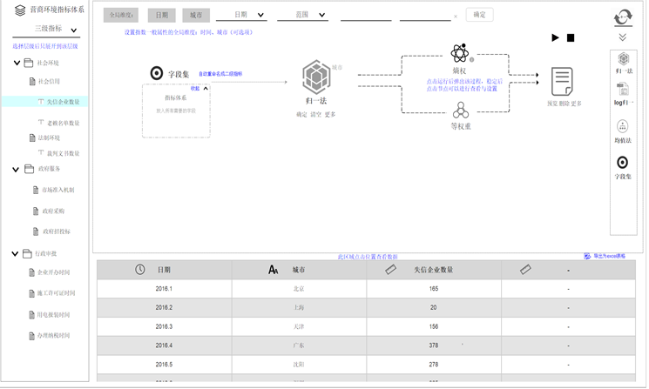
平台对于配置好的指标按照指标流程进行自动计算，并可以将试算结果给研究员进行展示，对方法和权重修改调整后可以再次进行结果试算。将整个指数的研究过程进行可视化的管理，方便研究员对结果和方法进行快速调整，当指数计算过程中有新颖方法出现时可以快速开发并添加到组件当中，供实际使用。

指数算法包

数据预处理
参与指数计算的原始指标需要进行前期预处理，包括处理数据当中存在的异常值与缺失值。系统在数据库设计当中设计预览值字段，在此步骤过程中通过统计方法或者研究员人工修改的数据均存储在对应的预览值字段当中，为了保证系统数据的一致性，并不对原始数据进行修改。当预览值不为空是，则系统读取该字段的预览值作为真实值参与指数的运算。

权重计算
合成指数时需要根据指标的重要程度进行逐级加权汇总计算，从确定权重的方法看分为主观权重和客观权重两种，主观权重以专家打分法为主要方法，在创建指标体系过程中，如果用户使用自定义方式进行权重的输入，则系统认为用户将使用主观权重。系统提供常用客观权重赋值方法，并封装为权重组件供用户计算使用。
1.熵权法
信息熵越小，指标的变异程度越大，提供的信息量越多，在综合评价中所起的作用越大，权重也越大。
计算步骤如下：
1）对规范化的决策矩阵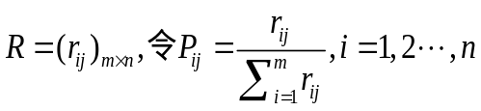；
2）属性的熵值为：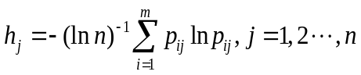；3）计算各个属性的变异程度系数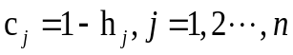；4）计算各属性的加权系数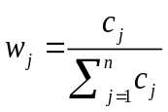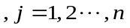。
2.均方差法
1）以各评价指标为随机变量，各方案在指标下的无量纲化的属性值为该随机变量的取值，求出这些随机变量（各指标）的均值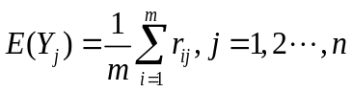；2）求出指标的均方差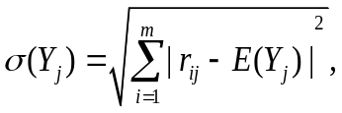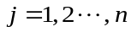。3）求出的权系数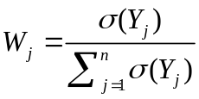,。
3.均权法
均权法认为参与计算的指标同等重要，当用户选择均权法时，系统自动根据同级节点个数进行权重的计算。

无量纲化
在对实际问题建模过程中，特别是在建立指标评价体系时，常常会面临不同类型的数据处理及融合。而各个指标之间由于计量单位和数量级的不尽相同，从而使得各指标间不具有可比性。在数据分析之前，通常需要先将数据标准化，利用标准化后的数据进行分析。数据标准化处理主要包括同趋化处理和无量纲化处理两个方面。数据的同趋化处理主要解决不同性质的数据问题，对不同性质指标直接累加不能正确反应不同作用力的综合结果，须先考虑改变逆指标数据性质，使所有指标对评价体系的作用力同趋化。数据无量纲化主要解决数据的不可比性，在此处主要介绍几种数据的无量纲化的处理方式。
1.极值化方法
可以选择如下的三种方式：
（A）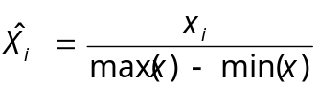
即每一个变量除以该变量取值的全距，标准化后的每个变量的取值范围限于[-1,1]。
(B) 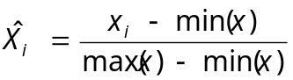
即每一个变量与变量最小值之差除以该变量取值的全距，标准化后各变量的取值范围限于[0,1]。
(C) 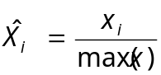
即每一个变量值除以该变量取值的最大值，标准化后使变量的最大取值为1。 采用极值化方法对变量数据无量纲化是通过变量取值的最大值和最小值将原始数据转换为界于某一特定范围的数据，从而消除量纲和数量级的影响。由于极值化方法对变量无量纲化过程中仅仅对该变量的最大值和最小值这两个极端值有关，而与其他取值无关，这使得该方法在改变各变量权重时过分依赖两个极端取值。
2.标准化方法
利用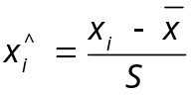来计算，即每一个变量值与其平均值之差除以该变量的标准差，无量纲化后各变量的平均值为0，标准差为1，从而消除量纲和数量级的影响。虽然该方法在无量纲化过程中利用了所有的数据信息，但是该方法在无量纲化后不仅使得转换后的各变量均值相同，且标准差也相同，即无量纲化的同时还消除了各变量在变异程度上的差异。
3.均值化方法
计算公式为：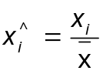该方法在消除量纲和数量级影响的同时，保留了各变量取值差异程度上的信息。

指数合成
指数合成算法，按照指定权重，对指标体系进行分层加权汇总，并计算出总指数与各级分指数。计算时需要注意，指数带有地区属性，因此需要对和地区数据分别进行计算，并将结果进行存储。

一致性转换
指标的正负属性在用户创建指标系统过程中已经进行了定义，因此，该步骤并没有制作成可选组件，系统在计算时发现指标定义为逆向指标时，自动对数据进行取倒数操作，将逆向指标转换为正向指标参与计算。

计算器
对于参与计算的原始数据，通常需要进行变换甚至需要由两个或者多个指标进行复合计算，同时，对于合成后的指数根据实际需要也需要进行简单的数学变换。因此，系统提供可视化函数编辑器，提供四则混合运算和指数、对数、倒数等常用操作供用户选择。

自助式分析
平台提供自助式分析工具，实现对指数结果的综合分析，辅助用户在指数研究过程中对研究方案进行可视化的评估分析。该功能在“数据分析系统”中已经实现，在本平台中不进行重复开发，只对部分功能进行集成。

统计图制作
平台嵌入“数据分析系统”中交互式统计图制作功能，并集成其丰富的图表组件，旨在对指数结果进行可视化分析，方便用户对结果进行科学的判断。

数据表格制作
平台嵌入“数据分析系统”中交互式统计表制作功能，方便用户对需要的计算结果进行整理汇总，表格可以存储与导出。

对比分析
系统预设一套指数间对比分析模板，用户只需简单设置指数参数后，即可完成对比分析全套工作。

指标推荐论证

指标候选库
指标候选库作为本平台宏观经济评价指标体系更新的参考库，主要来源于知识图谱分析推荐和宏观经济热点挖掘等多个渠道。

指标管理
指标管理支持指标查询、指标编辑、指标删除及指标添加等操作。指标库中的指标包括指标名称、指标属性、指标数据源、指标更新频率、指标影响因子等内容，支持按照更新频率进行分类，按照影响因子大小进行排序。
1.指标查询
支持通过指标名称进行模糊查询。
支持通过指标属性、更新频率等进行筛选。
2.指标新增
管理员或专家在被赋予操作权限的情况下，可以通过人工的方式添加指标，添加指标时需要提交添加理由。
3.指标编辑
管理员或专家在被赋予操作权限的情况下，可以通过编辑指标。其中专家只能编辑本人添加的指标，不可对其他指标进行操作。
4.指标删除
管理员或专家在被赋予操作权限的情况下，可以通过删除指标。其中专家只能删除本人添加的指标，不可对其他指标进行操作。

轮候通道
指标候选库中的指标将被标记轮候序号，该序号将作为专家论证的进入排序。轮候序号的产生因素由其影响因子、历史论证情况、更新频率和来源渠道等多种因素共同影响。
1.推荐指标
系统采用特定的评价体系推荐算法在指标候选库中提取若干指标作为推荐指标，管理员可以选择其中的某些指标作为论证主题，通过专家论证台发起论证邀请。
2.推荐算法
系统支持多种推荐算法，包括基于经济相关热点事件的推荐、基于知识图谱指标关联的推荐和基于政策聚焦分析的推荐。管理员可以通过切换的方式查看不同推荐算法的结果列表。

专家论证台
专家论证台用于召集宏观经济领域专家针对候选指标进行在线论证评估的功能，专家将会在特定指标方向上提出专业性的建议，并对该候选指标进行投票，通过论证的候选指标将会在指数更新时进行更加细致的体系研究工作。未通过投票的候选指标将会进入轮候通道，但同一指标的论证一年内不可再次论证。

专家管理
此功能提供给管理员使用，主要用于专家管理。创建专家账号，配置专家照片以及选择相应指标的论证专家。被选中的论证专家将会收到相应的消息通知。
1.创建专家账号
管理员可以在平台中新增专家账号，配置用户名、密码、专家姓名、专家照片、联系方式和专家简介等。
2.专家活动查询
管理员可以查看各位专家登陆平台的情况、参加论证的次数等活动内容，了解各位专家的贡献情况。
3.停用专家账号
针对非活跃或者静止等各类需要停用的专家账号，管理员可以停用该专家账号，停用时需要说明停用利用。

论证空间
此功能主要为各专家针对候选指标论证提供思想碰撞的虚拟空间。论证空间采用发言台的模式，支持文字、语音和视频等交流方式，完整保存论证过程中的专家发言，实现论证可追溯的目的。
1.文字论证
专家可以通过消息编辑框进行文字输入，点击“发言”按钮即可将信息推动到论证台中。论证台的展示包括发言人、发言时间和发言内容等信息。管理员可以通过回滚功能查看历史发言记录。
2.语音论证
管理员可以选择发起语音论证模式，各位专家在接受邀请后，平台将调用PC的音响和麦克风设备。平台采用VoIP方式保证语音清晰。
3.视频论证
管理员可以选择发起视频论证模式，各位专家在接受邀请后，平台将调用PC的摄像头等设备。专家可以选择关闭图像或者全屏等操作。

评价体系探索
系统通过专家论证的指标可以进入评价体系探索模块，作为新评价体系探索的素材。本模块作为评价体系实验室，将通过配置各指标矩阵的评价体系，研究新评价体系中的可用性。

评价方法管理
系统支持通过列表目录的方式展示多种宏观经济评价方法，列表支持评价方法的新增、编辑、删除、测算等操作。
1.新增评价方法
用户定义评价方法的名称、简介说明、更新周期。
2.探索数据配置
用户可以在新增评价方法后，通过配置按钮调取指数建模平台的指数创建功能，通过设计指标矩阵、配置数据源、权重和归一化等生成用户需要测算的指数体系。
3.编辑评价方法
用户编辑评价方法的名称、简介说明、更新周期，并可以更改该评价方法的指标矩阵和建模方法。
4.删除评价方法
用户可删除本人创建的评价方法。

探索结果分析
探索结果分析通过研究单一指标的变化对于指标体系的偏离影响来分析该指标的影响力和评价价值。
1.相关性分析
通过在同一指标体系中替换多个相关指标的方式研究指标之间的关联性。此外，还可根据影响结果判断指标的正相关和负相关。
2.偏离值分析
通过研究单一指标的变化对于指标体系的偏离影响来分析该指标的影响力和评价价值。

宏观经济可视化分析系统
宏观经济可视化分析系统提供海量数据实时在线分析服务，业务分析人员使用自助式数据分析系统，通过拖拽操作即可完成复杂的数据分析工作。系统提供了丰富的可视化效果，借助定制式可视化大屏展示技术的应用，分析人员只需简单拖拽并配置参数即可将研究成果以可视化的方式进行传播。

系统概述
宏观经济可视化分析系统是一款基于云计算技术的通用自助数据分析工具。系统支持众多种类数据源的快速接入。系统通过提供智能化的数据建模工具，极大降低了数据的使用门槛，通过支持拖拽式操作和提供丰富的可视化图表控件，帮助客户轻松自如地完成数据透视分析、自助取数、业务数据探查和数据门户搭建等工作。

系统结构
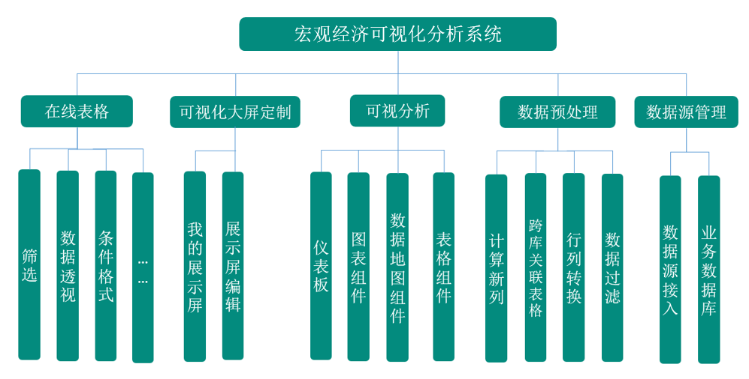
图：宏观经济可视化分析系统结构图

主要功能

数据源管理
系统通过数据源列表的方式集中管理所有的数据源，并在列表页上提供新建数据源，查询数据源，编辑数据源，删除数据源等命令的操作入口。

数据源接入
支持 Oracle、DB2、SQLServer、MySQL、SqlServer、Informix 等主流的关系型数据库数据源。支持 ODBC 数据源，支持 JNDI 数据源，支持共享应用服务器数据源。
支持流行的大数据平Hadoop Hive 数据库，支持 NOSQL 数据库如 MongoDB 等。
程序接口支持 javaApi、Hibernate 数据源，支持 WebService、 SOA 等标准的数据。
支持文本数据，支持将 Excel，txt 文件，XML 文件等文件型的数据直接作为数据源；也支持内置数据集。

业务数据库
借助业务数据库实现按照业务对数据进行分类、管理和权限配置。

业务数据库是可视分析的数据基础，由数据管理员创建，其中包含着能够提供给分析人员的所有业务数据表，其源数据可以来自多个表，或者多个数据库的多个表。业务数据包是多维数据库在前端的映射，通过业务包的创建和设置，使得多维数据库和业务分析需求的衔接更加紧密自然。

数据预处理
负责数据源的 OLAP 建模过程，将数据源转化为多维分析模型，支持维度（包括日期型维度、地理位置型维度）、度量、星型拓扑模型等标准语义，并支持计算字段功能，允许用户使用当前数据源的 SQL 语法对维度和度量进行二次加工。

计算新列
通过对现有的数据列进行公式计算而得到的一个新的数据列。

跨库关联表格
通过 JOIN 或 UNION 功能，简单制定关联字段即可对来自不用数据源的数据进行重新整合。

行列转换
将关系数据表中的行转换为列，即将转化前数据表中某个字段的所有值取出来，配以某个指标字段，成为新表的列名。

数据过滤
可以直接在原数据表的基础上进行 ETL 过滤转换，只更新指定时间或者指定条件的数据。

在线表格
负责在线电子表格（Web Excel）的相关操作功能，涵盖行列筛选、普通/高级过滤、分类汇总、自动求和、条件格式等数据分析功能，并支持数据导出，以及文本处理、表格处理等丰富功能。表格功能以常见办公软件使用方法一致，降低用户实际使用中的学习成本，在用户熟悉的环境中完成指数分析工作。

可视分析
负责将可视化图表控件拖拽式组装为仪表板，支持线图、饼图、柱状图、漏斗图、树图、气泡地图、色彩地图、指标看板等图表；支持查询条件、TAB、IFRAME、PIC 和文本框五种基本控件，支持图表间数据联动效果。

仪表板
可视分析将分析容器与仪表板合二为一，所有分析操作都在上面进行，组件栏里的组件可自由拖拽添加到仪表板中。可以选择网格布局和自由布局。
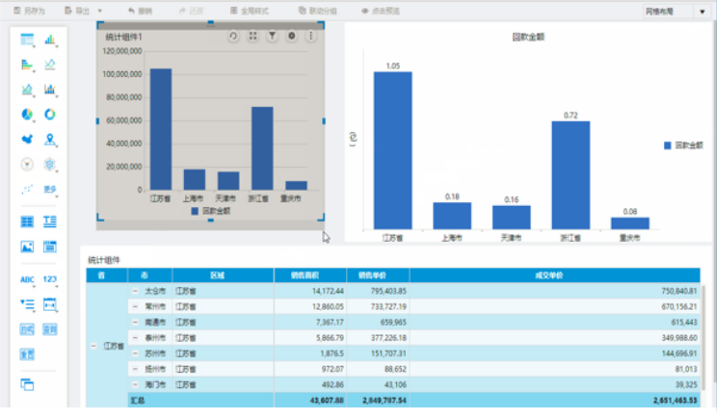

图表组件
提供自主研发的 H5 图表，并支持与第三方插件的如 Echarts 的集成。图表类型丰富，支持柱形图，折线图，饼图，雷达图，散点图，圆环图，条形图，仪表盘、堆积图、面积图、组合图，气泡图、地图、GIS 地图、热力地图、流向地图等多种图表类型和图表样式。
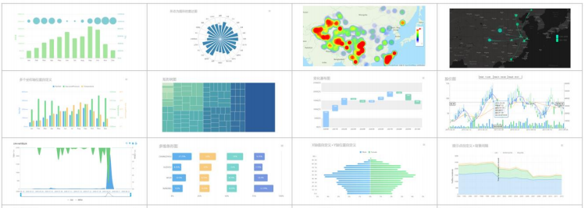
此外，提供丰富配色方案与个性化数据提示、图例、标签设置，实现个性化的数据展示。
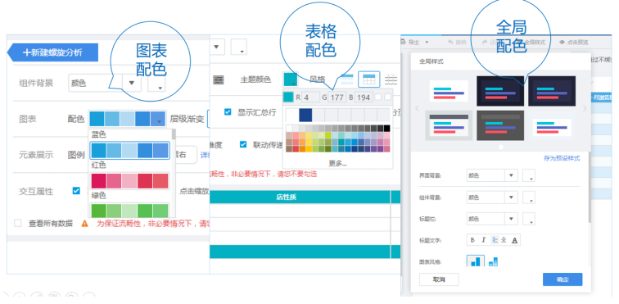

数据地图组件
数据地图可以提供丰富的数据地理信息展示，让数据可视化更鲜活。本组件全部基于 gis 地图层进行数据展示，支持超过 6 种 GIS 主题风格。支持区域地图、热力地图、流向地图；支持单层地图和钻取地图；支持自定义图片地图。
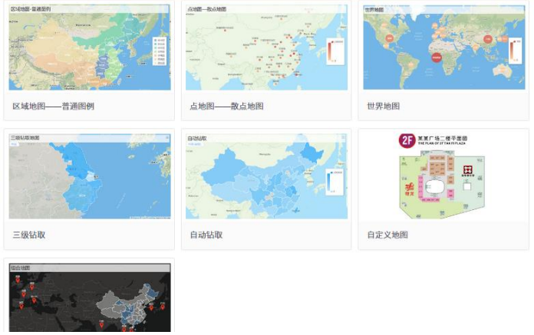

表格组件
表格组件提供多样式的表格数据展示，满足多种数据阅读需要。自由选择明细数据，分组数据，交叉表头数据、复杂表数据展示。主题风格颜色等样式设置，支持维度冻结和联动等交互设置。
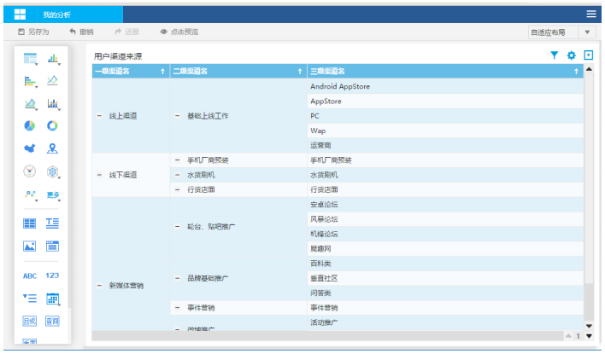

可视化大屏定制
负责将仪表板拖拽式组装为可视化展示屏，支持内嵌链接（仪表板），支持模板和菜单栏的基本设置。
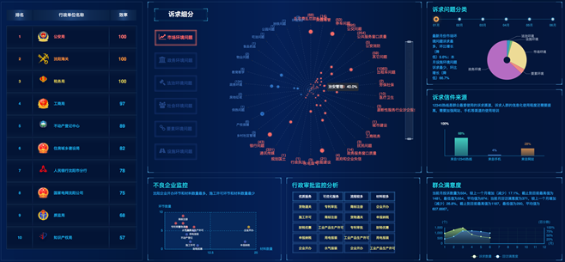

我的展示屏
“我的展示屏”页中存放着用户制作的所有可视化展示大屏。
该页面支持的操作包括创建展示屏、展示屏分享和编辑、展示屏搜索与筛选、展示屏删除。

展示屏编辑
展示屏编辑过程中所涉及的页面视图包括展示屏编辑页、图表选择页和图表编辑页。
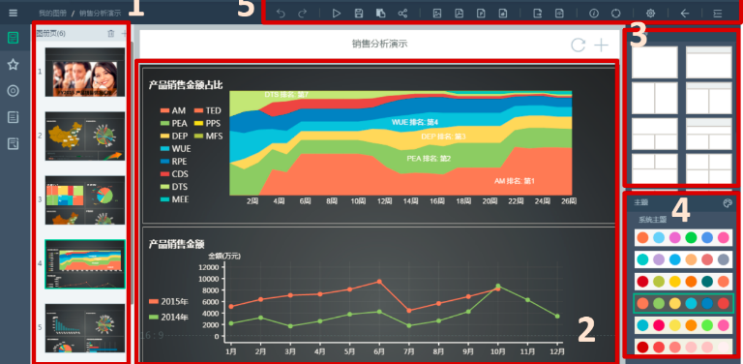
- 展示屏浏览区
展示屏浏览区类似PPT，展示了展示屏各页效果缩略图，同时可以添加、删除、复制以及排序展示屏。
- 资源编辑区
资源编辑区显示当前展示屏资源编辑效果，同时支持对资源框及内容的添加、删除、布局、复制等操作。
- 布局区
布局区主要提供了系统经典布局样式，可以直接选择所需布局，方便快捷。
- 主题区
主题区提供了系统主题和自定义主题，可以自由切换展示主题样式。
- 工具栏
工具栏展示了展示屏相关的各类功能按钮，包括撤销、重做、播放、保存、另存、分享、导出图片、导出PDF、导出PPT、导出动态展示屏、信息修改等。

基于贵州公安大数据构建宏观经济监测指标体系
在汇聚与融合贵州公安数据、相关部门数据和外部平台数据的基础上，形成贵州公安宏观经济监测大数据仓库。
基于贵州公安宏观经济监测大数据仓库，借助大数据挖掘技术与算法，构建贵州省宏观经济监测指标体系，实现对贵州省宏观经济的实时监测、分析与预测功能（如图1所示）。
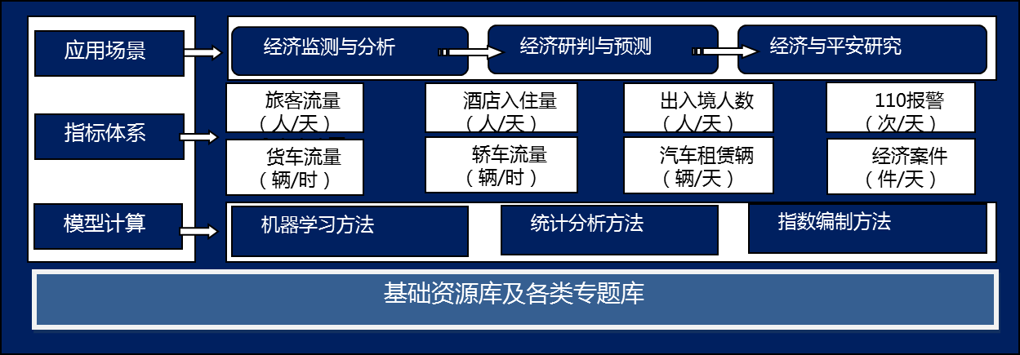
图 5-4-1 公安宏观经济监测系统

公安大数据与宏观经济数据的关联分析
基于经济学理论，进行公安大数据与宏观经济数据的关联因素辨识和特征提取，进而分析公安大数据与宏观经济数据关联性。

公安大数据与宏观经济数据的关联因素辨识
为准确辨识公安大数据与宏观经济数据之间关联因素，需要精准分析数据自身隐含信息，为此，首先需要建立自动化数据衍生体系，将公安大数据和宏观经济数据的原始数据自身隐含信息分解为多维度、多频度上单独序列，每个衍生序列承载原始数据的某个方面的信息。在此基础之上，采用适应公安大数据和宏观经济数据两类复杂系统的灰色关联度分析，利用距离空间与点集拓扑空间结合的方法，构成有参考系、有测度的整体比较，建立覆盖原始数据及衍生数据的全维全频关联关系网。

数据之间的关联因素辨识
在公安大数据和宏观经济数据中，每条数据序列均承载着不同维度、不同特征的信息，为全面、准确提取数据信息，应采用自动化数据衍生技术将原始数据分解为若干具有不同信息特征的衍生数据序列，根据公安大数据和宏观经济数据的特点，研究原始数据及其衍生数据关联因素自动辨识体系架构设计、框架以及可视化技术，通过采用传统统计理论与大数据挖掘技术、灰色关联分析相结合的方法，构建多维度、多方法的全域数据关联网，同时，选择典型数据，试用和完善可视化软件，辅助分析预测功能设计。

标识之间的关联因素辨识
根据已有数据的标识和前述关联关系网，分析公安大数据标识及宏观经济数据标识之间的关联关系，并构建标识之间的关联网。按照标识之间关系的紧密程度，将数据自动分类，实现后续数据自动归类，并参与不同分析预测模型的功能。

关联因素辨识的分析过程
针对各类公安大数据，通过语义分析将多个数据源中获得的公安数据，按照时间顺序将不同类型公安大数据变化发展过程记录并构成一个时间序列，基于相空间重构，将长度为N的测量值{x(n), n=1,2,…,N}构造成为一组m维的向量，其表达式为：
其中，T为延迟时间，m为嵌入维数。为了比较序列中，数据波动变化情况，将原序列划分为若干个宽度为i的窗口{Wt}，通过比较不同窗口的公安数据分布差异从而对贵州经济的突变进行识别。具体计算式子如下：
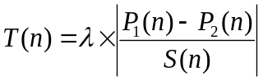
其中，λ为缩放因子，P1(n)、P2(n)为检测点n前后窗口的相关指数，S(n)为n点的合并偏差。
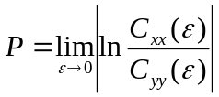
其中，Cxx(ε)为重构后相应向量的自关联值表示在重构空间内，ε距离内找到邻近点Xi的概率。
在计算比较过后，时间序列中差异较大的部分意味着在原始数据中所包含的公安数据变化较大，因此通过此分析能够识别贵州公安数据的突变，并且由于引入了在线社会网络等新型数据，一些基于传统公安数据所体现不出的变化也能够被识别出，从而使得识别结果更为准确和完善。
为了从各类环境因素中筛选得到对经济造成最大影响力的主因素，采取多元逐步回归方法进行因素选择。若贵州经济为y，{x1,x2,…,xi}为贵州内相关的各个公安数据因素，贵州经济与公安因素回归方程可表示为：
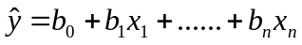
上式表示已有n个影响因素已进行分析并被引入回归方程，{b0,…,bn}为回归系数。方程此时的总离平方和为：
对于集合中尚未分析的影响因素中若对于现有回归方程中再引入一新的影响因素Xm，则在增加自变量的基础上回归方程的总离差平方和为：
令表示特定公安因素Xm对贵州经济y的方差贡献，Vm越大则Xm对y的影响越大，对于引入阈值判断影响因素是否应当被引入方程，阈值计算方法如下：
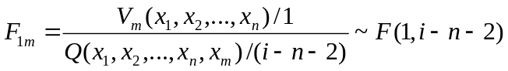
式中i为影响因素的个数，n为已经引入方程的影响因素个数，对于给定显著水平α，通过F分布判断新的元素是否应加入回归方程，通过上述计算分析方法，将与贵州经济相关的贵州公安主因素筛选出，从而可为进一步经济发展和决策等研究提供理论依据。

公安大数据与宏观经济数据的特征提取
构建传统方法与数据挖掘和机器学习相结合的智能数据特征提取技术框架，以适应结构化数据、半结构化数据、非结构化数据等多种类型共存的分析环境。完善适用于公安数据的特征提取或特征选择技术，从大量特征中挖掘出对公安数据及宏观经济识别、聚类、回归等最有效的特征，将原始特征中蕴含的有用信息映射到少数特征上，进而实现特征空间维数的压缩，减少变量数量，以提高后续数据分析与预测效率。同时，实现特征提取技术的智能化，根据不同分类的数据，智能选择特征提取方法，以得到有针对性、多维全面的特征提取结果。

公安大数据与宏观经济数据的关联性分析
基于经济学理论，对公安大数据与宏观经济之间进行关联分析，建立公安大数据与宏观经济之间的知识图谱。
1）火车旅客流量、民航旅客流量、公路旅客流量、贵州旅游网站浏览时长、贵州旅游网站点击量等与贵州旅游业指标关联分析，筛选与旅游业指标关联的公安数据指标。
2）酒店入住率、酒店入住人数、贵州酒店网站浏览时长、贵州入境人流量等与贵州酒店业指标关联分析，筛选与酒店业指标关联的公安数据指标。
3）车流量、外地流入人口数量、招投标网站浏览量等与贵州基础设施建设投资指标进行关联分析，筛选与投资关联的公安数据指标。
4）汽车销售价格、天猫贵州购买商品量、汽车网站浏览量等与贵州消费指标进行关联分析，筛选与消费关联的公安数据指标。
5）淘宝贵州商品价格、汽车销售价格、天猫贵州购买商品价格等与贵州价格指数关联分析，筛选居民消费品、工业生产品、大宗商品编制价格指数，对标贵州居民消费品价格指数。
6）110报警次数、企业就业人数、招聘网站浏览量等与贵州就业关联分析，筛选与就业关联的公安数据指标。
7）贵州进口车流量、天猫贵州进口化妆品销量、淘宝贵州进口商品销量等与贵州进出口指标关联分析，筛选与进出口关联的公安数据指标。
8）典当利率、汽车租赁日租金、汽车金融贷款利率、PTP贷款利率，PTP贷款额等与贵州金融指标关联分析，筛选与金融关联的公安数据指标。
9）日均货车流量、日均火车货运量、日均飞机货运量、快递送达量等与贵州物流指标关联分析，筛选与物流关联的公安数据指标。
10）日均汽车上牌量，汽车网站贵州销量、网店日均销量等与贵州工业增加值或国内生产总值指标关联分析，筛选与GDP（国内生产总值）关联的公安数据指标。

构建贵州宏观经济监测指标体系
基于公安大数据与宏观经济数据的关联性分析，建立贵州宏观经济监测指标体系。
其中，经济总量方面选择汽车数量、日均汽车上牌量，汽车网站贵州销量、网店日均销量等公安数据指标。
消费方面选择轿车流量、轿车租赁数量、天猫贵州购买商品量、汽车网站浏览量等公安数据指标。
投资方面选择货车流量、外地流入人口数量、招投标网站浏览量等公安数据指标。
进出口方面选择进口车流量、天猫贵州进口化妆品销量、淘宝贵州进口商品销量等公安数据指标。
就业方面选择110报警次数、流动人口数量、招聘网站浏览量等公安数据指标。
通货膨胀方面选择汽车销售价格、淘宝贵州商品价格、一号店贵州商品价格、天猫贵州购买商品价格等公安数据指标。
金融方面选择汽车租赁日租金、汽车金融贷款利率、注册地贵州企业的股票交易额、PTP贷款利率，PTP贷款额等公安数据指标。
物流方面选择货车的车流量、快递送达量、日均火车货运量、日均飞机货运量等公安数据指标。
旅游方面选择旅客流量、飞机旅客人流量、公路旅客人流量、贵州旅游网站浏览时长、贵州旅游网站点击量等公安数据指标。
酒店方面选择酒店入住率、酒店平均留宿时间、旅客人流量、贵州酒店网站浏览时长、贵州入境人流量等公安数据指标。

贵州宏观经济
经济总量/增速
消费
投资
进出口
就业
通货膨胀
金融
物流
旅游
酒店
汽车数量
日均汽车上牌量
网站天猫贵州浏览量
日均轿车上牌量
招投标网站贵州浏览量
货车流量
网站进口商品销量
进口车上牌量
招聘网站浏览量
110报警次数
网络商品价格指数
汽车销售价格
典当利率
汽车租赁日租金
货车流量
快递送达量
火车旅客流量
民航旅客流量
酒店平均留宿时间
酒店入住率
图 5-4-2 宏观经济监测指标体系

模型构建与模拟
基于公安大数据的宏观经济监测指标体系，进一步采用机器学习方法构建公安大数据与宏观经济之间的模型，进而进行模型模拟。

模型构建
基于公安大数据与宏观经济之间的关联分析，初步形成公安大数据与宏观经济之间知识图谱，构建公安大数据与宏观经济之间的模型，按照五个主要步骤构建。
第一，根据宏观经济监测、预警与预测的需求，选择机器学习中的有监督学习方法和无监督学习方法，进行模型选择与设定。
第二，训练模型，把数据集根据宏观经济监测、预警与预测的需求划分为训练集和测试集，并基于训练集的数据来确定模型参数。
第三，评估模型，基于测试集的数据检验模型的稳健性、拟合度等模型质量，以便提高模型质量。
第四，应用模型，基于宏观经济监测、预警与预测的需求，测试模型的预测效果。
第五，优化模型，如果在评估模型时，发现模型欠拟合或者过拟合，则需要优化模型。

模型模拟
公安大数据与宏观经济之间的模型模拟主要包括确定宏观经济监测需求、建立公安大数据仓库、公安大数据与宏观经济的模型构建、模型程序化、公安大数据与宏观经济模型的鉴定和证实、模型试验、模型模拟和结果分析。通过公安大数据与宏观经济模型去描述贵州经济系统的结构和行为，以分析贵州经济系统某一方面的变化如何影响其他方面或整个系统，进而监控、预警与预测贵州经济，为宏观经济辅助决策提供支持。

建模方法库
基于机器学习方法，构建公安大数据与宏观经济之间的模型，主要机器学习方法包括最近邻规则、贝叶斯学习、决策树、关联规则学习、人工神经网络、支持向量机、遗传算法和聚类分析。
1）人工神经网络
人工神经网络是一种应用类似于大脑神经突触联接的结构进行信息处理的数学模型。其中，神经网络是一种运算模型，由大量的节点（或称神经元）和之间相互联接构成。每个节点代表一种特定的输出函数，称为激励函数。每两个节点间的连接都代表一个对于通过该连接信号的加权值，称之为权重，这相当于人工神经网络的记忆。网络的输出则依网络的连接方式，权重值和激励函数的不同而不同。
人工神经网络是由大量处理单元互联组成的非线性、自适应信息处理系统，具有四个基本特征：非线性、非局限性、非常定性和非凸性。人工神经网络是并行分布式系统，采用了与传统人工智能和信息处理技术完全不同的机理，克服了基于逻辑符号的人工智能在处理直觉、非结构化信息方面的缺陷，具有自适应、自组织和实时学习的特点。
2）支持向量机
支持向量机方法是建立在统计学习理论的VC维理论和结构风险最小原理基础上的，根据有限的样本信息在模型的复杂性（即对特定训练样本的学习精度）和学习能力（即无错误地识别任意样本的能力）之间寻求最佳平衡。
支持向量机将向量映射到一个更高维的空间里，在这个空间里建立有一个最大间隔超平面。在分开数据的超平面的两边建有两个互相平行的超平面。建立方向合适的分隔超平面使两个与之平行的超平面间的距离最大化。其假定为，平行超平面间的距离或差距越大，分类器的总误差越小。
3）关联规则学习
关联规则学习属于无监督学习方法，其描述在一个事物中物品间同时出现的规律的知识模式。在关联规则挖掘中，满足一定最小置信度和支持度的集合成为频繁集，关联规则挖掘则是一个寻找频繁集的过程。

宏观经济监测、预警与预测功能
基于经济理论，构建公安大数据与宏观经济模型，实现宏观经济监测、预警与预测功能。

宏观经济监测
通过建立基于公安大数据的宏观经济监测指标体系，实时、客观、科学的监测贵州经济总量、消费、投资、进出口、就业、通货膨胀、物流、金融、旅游及酒店等十个方面，为政府宏观经济调控、产业转型升级、去杠杆和去产能提供支持。
特别的，通过监测贵州经济总量、消费、投资、进出口、就业、通货膨胀、物流、金融、旅游及酒店等十个方面，促使贵州经济增长、失业率下降推动贵州犯罪率下降、平安指数上升。

宏观经济预警
根据公安大数据与宏观经济模型，通过设定贵州国内生产总值增速、消费增速、投资增速合理区间，设定通货膨胀率、失业率的调控区间，调控进出口、物流、金融、旅游及酒店的增长速度，建立基于公安大数据的宏观经济监测预警灯体系。
特别的，当通过公安大数据与宏观经济模型，监测经济增速处于红灯区或蓝灯区，基于公安大数据的宏观经济监测预警灯体系将对相关公安大数据指标进行报警提示，辅助政府经济决策。

宏观经济预测
依据基于公安大数据的宏观经济监测指标体系，借助公安大数据与宏观经济模型，实时预测贵州经济总量、消费、投资、进出口、就业、通货膨胀、物流、金融、旅游及酒店等十个方面指标值，为政府经济社会决策提供支持。
其中，预测贵州经济增速，推出鼓励经济发展的宏观调控政策和产业政策，为推动贵州经济健康发展、产业结构优化调整和提高贵州居民的幸福指数都具有重要意义。

项目实施进度

项目实施安排
第一期建立大数据仓库用来支撑宏观经济监测模型的构建，构建就业模型、旅游收入模型、酒店模型构建、汽车销量模型构建、消费模型构建、投资模型构建等模型建设和训练工作；
第二期建立宏观经济指标管理系统和宏观经济可视化分析系统，实现宏观经济监测、预警与预测等功能。

本期项目宏观经济监测实施

建立公安大数据仓库
根据贵州省公安局、贵州省统计局、贵州人力资源社会保障厅、贵阳海关、贵州省交通运输厅等部门数据，汇聚wind数据库及网络爬取的数据，初步建立公安大数据仓库。
表6-2-1 公安大数据仓库主要数据需求
指标 | 单位 | 数据频率 | 时间长度 | 数据来源
旅游总收入 | 亿元 | 月 | 5年以上 | 贵州省旅游发展委
旅游总人数 | 万人次 | 月 | 5年以上 | 贵州省旅游发展委
旅客流量 | 人/天 | 日 | 5年以上 | 贵州省公安局
民航到港旅客量 | 人/天 | 日 | 5年以上 | 贵州省公安局
火车站旅客流入量 | 人/天 | 日 | 5年以上 | 贵州省公安局
贵州旅游网站浏览时长 |  | 日 | 5年以上 | wind
贵州旅游网站点击量 |  | 日 | 5年以上 | wind
出入境人数 | 人/天 | 日 | 5年以上 | 贵州省公安局
酒店营业额 | 元 | 季度 | 5年以上 | 国家统计局
酒店入住量 | 人/天 | 日 | 5年以上 | 贵州省公安局
酒店入住率 | % | 日 | 5年以上 | 贵州省公安局
酒店平均留宿时间 | 天 | 日 | 5年以上 | 贵州省公安局
酒店入住人数 | 人/天 | 日 | 5年以上 | 贵州省公安局
房间数 | 间 | 月 | 5年以上 | 贵州省公安局
床位数 | 床 | 月 | 5年以上 | 贵州省公安局
贵州酒店网站浏览时长 |  | 日 | 5年以上 | wind
贵州酒店网站点击量 |  | 日 | 5年以上 | wind
社会消费品零售总额 | 亿元 | 月 | 5年以上 | 国家统计局
天猫贵州购买商品量 | 元 | 日 | 5年以上 | 网络抓取
汽车网站浏览量 |  | 日 | 5年以上 | wind
日均汽车上牌量 | 个 | 日 | 5年以上 | 贵州省公安局
游戏游艺机数量 | 个 | 月 | 5年以上 | 贵州省公安局
包厢数量 | 个 | 月 | 5年以上 | 贵州省公安局
歌厅数 | 个 | 月 | 5年以上 | 贵州省公安局
舞池数 | 个 | 月 | 5年以上 | 贵州省公安局
核定消费人数 | 人 | 月 | 5年以上 | 贵州省公安局
放映厅数 | 个 | 月 | 5年以上 | 贵州省公安局
座位数 | 个 | 月 | 5年以上 | 贵州省公安局
按摩室数 | 个 | 月 | 5年以上 | 贵州省公安局
按摩床(椅)数 | 个 | 月 | 5年以上 | 贵州省公安局
按摩师人数 | 人 | 月 | 5年以上 | 贵州省公安局
车辆总数 | 辆 | 月 | 5年以上 | 贵州省公安局
就业率 | % | 月 | 5年以上 | wind
城镇新增就业人数 | 万人 | 月 | 5年以上 | 贵州人力资源社会保障厅
人口数量 | 人 | 月 | 5年以上 | 贵州省统计局
人口迁入数量 | 人 | 月 | 5年以上 | 贵州省公安局
人口迁出数量 | 人 | 月 | 5年以上 | 贵州省公安局
企业人数 | 人 | 月 | 5年以上 | 贵州省公安局
固定资产投资完成总额 | 元 | 月 | 5年以上 | 贵州省统计局
进出口总额 | 美元 | 月 | 5年以上 | 贵阳海关
出口总额 | 美元 | 月 | 5年以上 | 贵阳海关
进口车数量 | 辆 | 月 | 5年以上 | 贵州省公安局
二手车数量 | 辆 | 月 | 5年以上 | 贵州省公安局
淘宝进口产品销量 | 元 | 月 | 5年以上 | 网络抓取
居民消费价格指数 |  | 月 | 5年以上 | 贵州省统计局
工业生产者出厂价格指数 |  | 月 | 5年以上 | 贵州省统计局
汽车销售价格 | 元 | 月 | 5年以上 | 贵州省公安局
网络CPI指数 |  | 月 | 5年以上 | 网络抓取
GDP | 亿元 | 季度 | 5年以上 | 贵州省统计局
工业增加值增速 | % | 月 | 5年以上 | 贵州省统计局
金融业增加值 | 亿元 | 月 | 5年以上 | 贵州省统计局
金融机构人民币各项存款余额 | 亿元 | 月 | 5年以上 | 贵州省统计局
金融机构人民币各项贷款余额 | 亿元 | 月 | 5年以上 | 贵州省统计局
典当利率 | % | 月 | 5年以上 | 贵州省公安局
汽车租赁日租金 | 元 | 月 | 5年以上 | 贵州省公安局
车辆抵押款 | 元 | 月 | 5年以上 | 贵州省公安局
民航吞吐量 | 万人次 | 日 | 5年以上 | 贵州省交通运输厅
铁路旅客运输总量 | 人 | 日 | 5年以上 | 贵州省交通运输厅

基于公安大数据的主要宏观经济监测模型
根据公安大数据仓库，构建就业、旅游业、酒店业、汽车业、社会消费品零售总额的监测与预警模型。
（1）就业模型
根据托达罗 (Michacl P．Todaro) 模型，劳动者受教育程度、人口迁入数量、收入预期等因素影响就业概率，利用多元回归分析方法和BP神经网络方法，建立城镇结业率与劳动者受教育程度、人口迁入数量、智联招聘（贵州）网站点击量等变量模型。其中，城镇就业率=企业人数/(基期人口户籍数+人口迁入数量-人口迁出数量)*100%，劳动力人口受教育程度采用本科以上人口占户籍人口总数。
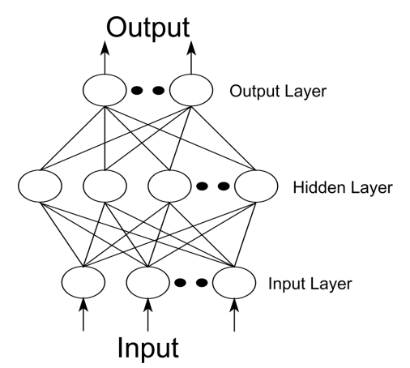
图6-2-1 BP神经网络
借助就业模型，动态监测城镇就业率与失业率的月度变化，分析地区失业率与犯罪案件发生率之间的关系，提高地区治安水平。
（2）旅游收入模型
2.1结合互联网大数据，应用GIS系统评估贵州省各地旅游资源
旅游产业是贵州省的支柱产业，统计显示，2017年贵州省旅游产业总值为7116.81，占GDP比重超过50%。基于GIS 的贵州省旅游资源信息评估系统是采用C#语言与ArcEngine 组件开发的专题地理信息平台，平台在C/S 架构的基础上，其总体设计如下( 如图6-2-2所示) 。
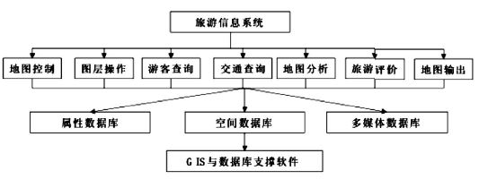
图6-2-2 贵州省旅游资源信息评估系统
数据层由GIS 基础数据库和关系型数据库构成，将用到的空间及属性数据采集处理入库，为系统开发对象做基础准备。中间层是程序员基于C/S 架构，在ArcGIS Desktop 平台基础上，采用面向程序设计高级编程语言的Visual C#，结合ArcGIS Engine 组件进行应用系统的集成二次开发。应用层是将开发出的应用系统平台旅为旅游产业发展资源评估服务。
具体在数据方面，公安系统的游客数量，民航客运量，火车客运量，以及节假日酒店住宿登记人数，都可以作为重要的数据源来源。公安系统的数据可以通过一些列操作转化为GIS系统可以识别的空间数据和属性数据。
除此之外，将借助大数据网络爬虫技术，应用Python等软件在携程、同城、驴妈妈等旅游网站上进行旅游评价数据搜集，收集贵州各地旅游景点的游客反馈。将这些反馈信息量化处理。最后实现旅游信息数据和空间数据的有效集成。
2.2 旅游收入监测模型
根据旅游系统理论，旅游总人数、旅游交通、旅游服务、政策法规、旅游者消费水平等因素影响旅游总收入。利用多元回归分析方法和灰色系统GM预测法，建立旅游总收入与旅游总人数、火车站旅客流入量、民航到港旅客量、贵州旅游网站点击量等变量模型。
根据旅游收入模型，动态监测贵州旅游业的月度变化，分析旅游业对贵州经济的贡献率，促进贵州经济增长。
（3）酒店模型
根据酒店管理理论，酒店入住率、酒店平均留宿时间、房间数等因素影响酒店营业额。利用多元回归分析方法和K-means算法，建立酒店营业额与酒店入住率、酒店平均留宿时间、房间数、贵州酒店网站点击量、旅游总人数等变量模型。
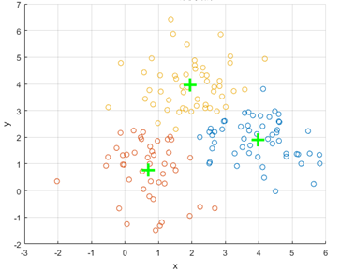
图6-2-2 Kmeans聚类
依据酒店营业额模型，动态监测贵州酒店业的月度变化，分析酒店业与旅游业的联动关系，提高酒店业和旅游业对经济的贡献率。
（4）物流评估与汽车销量建模
4.1 应用GIS系统评估贵州省现代物流管理发展
伴随着现代科技，尤其是信息技术与计算机技术的高速发展，人们提出了现代物流这一概念，其核心内容则是物流信息化，这也是区分现代物流和传统物流的重要标志。
然而贵州省的现代物流业却存在良莠不齐的情况，许多因素制约其健康快速发展。民营物流企业在贵州市场上占据主体优势，但贵州物流业呈现物流总量偏小、大企业偏少、企业组织偏散、产业布局偏乱、市场竞争力偏弱的“小、少、散、乱、弱”格局尚未根本改变。再就是运价不合理，物流企业生存困难。物流市场竞争无序，诚信体系匮乏。相对于沿海发达省份，贵州物流业发展起步晚、门槛低，小微企业占比大、市场主体庞杂，市场竞争缺乏相应的规范。因此，行业组织加强自律管理、建立完善信用体系，推进国家A 级企业和信用企业评估势在必行。
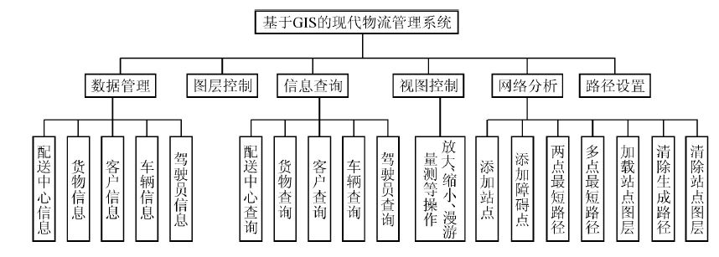
图6-2-3 贵州省现代物流管理系统功能结构
物流对地理空间具有较大的依赖性，在物流中心选址、配送运输过程中的地理数据、位置坐标数据和交通网数据都属于空间数据，因此将ＧＩＳ引入到物流系统分析中十分必要。值得注意的是，依据公安系统数据构建的物流管理系统，并不同于百度地图、或者高德地图那样主要依据全球定位系统（GPS）提供实时路况信息以及路线图。构建现代物流管理系统的核心目标是评估贵州各地区、城市物流行业的发展状况，特别偏重经济方面的衡量， 比如，物流总成本的估算。因此，公安数据中的卡口信息，以及公路货运信息将是数据的主要来源。通过单位时间内的货运次数、频率，驾驶员信息，货物信息，车辆信息，配合交通部门道路站点信息，利用数据库管理系统（Data Base Management System，DBMS）软件管理物流信息数据与空间数据的属性信息，将空间数据中的点、线、面等映射到 DBMS中，从而实现地理空间数据和物流信息数据的有效集成。
4.2 汽车销量建模
依据行业全生命周期理论和产业链理论，汽车销售价格、汽车保有量、二手车市场容量、人均GDP、基建投资额等因素影响汽车销量。利用SVAR模型和随机森林算法，建立汽车销量与汽车销售价格、汽车保有量、二手车数量和汽车租赁数量等变量的模型。
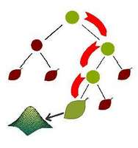
图6-2-4 随机森林
依据汽车销量模型，动态监测贵州汽车销量的月度变化，分析汽车销量与人均GDP、工业投资的联动关系，提高汽车业对经济的贡献率。
（5）消费模型
根据消费理论，居民可支配收入、耐用消费品价格、通货膨胀率、利率等因素影响社会消费品零售总额。
消费模型：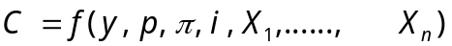
其中，消费额，居民可支配收入，耐用消费品价格，通货膨胀率，利率。
利用logistic模型和多元回归分析模型，建立社会消费品零售总额与劳动力受教育程度、汽车销售价格、人均GDP、游戏游艺机数量、放映厅数、核定消费人数等变量的模型。
依据消费模型，动态监测贵州社会消费品零售总额的月度变化，分析社会消费品零售总额与城镇人口数占总人口数比的关系，提高消费对经济增长的贡献率。
（6）投资模型
根据投资理论，投资内部收益率、国内生产总值，投资收益、投资期限等因素影响固定资产投资完成额。
投资模型：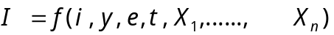
其中，投资额，投资内部收益率，国内生产总值，投资收益，投资期限。
利用VAR模型和多元回归模型，建立固定资产投资完成额与典当利率、规模以上工业企业利润增长率、房地产业增加值等变量的模型。
依据投资模型，动态监测贵州固定资产投资完成额的月度变化，分析固定资产投资完成额与房价的关系，提高投资对经济增长的贡献率。
(7)贵州GDP增长率预测模型
借鉴美国商业部和劳动统计局宏观经济预测模型，以贵州GDP增速、金融机构人民币各项贷款余额、金融机构人民币各项存款余额、典当利率、存贷比、CPI、PPI、贵州出口额、投资新开工项目数、贵州省财政预算支出、社会消费品零售总额等指标作为构建贵州经济增长VAR模型的指标体系，构建贵州经济增长预测模型。
贵州宏观经济（GDP）预测VAR模型：
…...
其中，经济增速（）、金融机构人民币各项贷款余额（）、金融机构人民币各项存款余额（）、居民消费价格指数（）和社会消费品零售总额（）。

项目组织机构和人员培训

领导和管理机构
- 本项目组织机构的设计原则和思路都是在满足项目实施和运行需求的前提下，结合目前的各种条件和实际情况建立的实施及运行组织。项目实施的组织体系与运行维护体系保持一致性和连贯性。
- 为保证工程建设的顺利实施，成立项目领导小组，全面负责项目建设和运行，把控建设目标的正确方向，审核项目建设方案，对重大技术的使用、管理、业务规范及部门关系协调等进行决策，严格按照国家批准的建设方案组织实施。
- 领导小组下设办公室、项目管理机构、建设机构等项目实施和运行维护机构。其中，项目实施机构设置项目办公室和项目工作组。领导小组及其下设各机构应明确职责，分工负责，完成各自的工作任务，具体如下图所示。
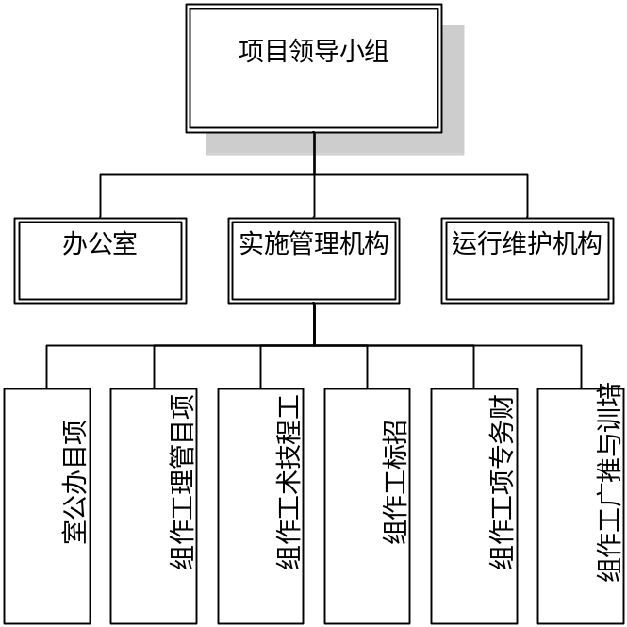
图：项目组织机构图

项目实施机构

项目实施机构职责

项目办公室
项目领导小组下设项目办公室。项目办公室负责项目实施的日常工作，并及时将项目情况向领导小组汇报。
主要职责包括：
- 制定项目阶段目标和工作计划，配合省委省政府和有关部门进行论证、评估及审批等工作；
- 协调项目中的综合性问题和一般变更事项；
- 负责项目经费的申办和计划管理；
- 指导项目各实施小组的工作和人员安排，检查监督各小组的工作；
- 制定人员培训计划以及技术管理等工作。

项目管理工作组
为确保整个项目按步骤、有计划、高效率、高质量地进行，特成立项目管理工作组。通过科学的项目管理方法，按照一定的项目管理模式，包括项目定义和组织、项目计划、项目跟踪和管理等环节对项目实施进行系统性、科学性的组织管理，并根据系统建设中各阶段的功能要求，在计划时间和成本预算内，提交需要交付的产品或服务。同时负责项目相关部门的联络、协调等事宜，督导各部分人员完成阶段工作计划。

工程技术工作组
工程技术工作组负责根据建设任务组织制订工程实施方案、实施计划和具体时间进度表；承担工程进度管理和质量管理，负责工程技术方案和设计部分的业务实现和技术管理；协调、检查项目的技术实施与系统集成，确保工程按计划和设计要求付诸实施；负责组织工程的测试、验收和移交；承担工程各相关单位和项目各构成部分的协调、衔接和配合等工作。

招标工作组
招标工作组主要负责确定项目的招标方式，编制项目招标文件，组织相关人员招标答疑，邀请专家评审投标文件，签订商业合同等工作。

财务专业工作组
财务专业工作组负责编制基建投资计划和财务决算，制订项目财务管理办法等相关工作，包括项目经费申请、投资计划管理、财务决算和资金管理等，并配合完成项目采购和验收中有关的财务审批核算和组织管理等工作。

培训与推广工作组
培训与推广工作组工作职责包括培训计划的制定、培训的组织实施和管理、培训效果的评估，并负责系统上线的技术支持，制定实施保障和推广使用的计划、制度和规范等。

项目实施管理措施

项目开发与过程管理
项目开发过程管理是对软件开发的全过程进行管理，项目开发过程管理包括：
- 项目立项
项目立项过程：
- 项目经理将确定的《需求说明书》及《立项单》交给相关部门的负责人签字确认。
- 立项通过后，项目经理将《需求说明书》交给开发负责人，并由开发负责人进入需求分析流程。
- 需求分析
需求分析就是分析软件用户的需要的是什么，就是要让开发人员全面地理解用户的各项要求,并准确地表达所接受的用户需求。
需求分析过程：
- 需求获得：由项目经理把《需求说明书》交给开发负责人。
- 讨论需求：需求讨论的目的是让开发人员准确的知道这个项目要做的是什么，开发负责人组织开发人员讨论《需求说明书》，明确需求的组成内容，逐步细化需求提到的所有功能，并分析他们是否满足需求，综合成系统的解决方案。
- 需求修订：需求修订应该是一个不断重复的过程，这个过程有可能出现在需求分析中，也有可能出现在系统设计或者是编码开发过程中，越在项目开发流程靠前的阶段发现问题，对项目开发的影响也就越小，有些问题只有在设计或者编码阶段才会被发现，或者是在设计和编码阶段产生了需求变更，每次需求修订产生的《需求说明书修订稿》都要由项目经理、需求提出者以及开发负责人三方签字确认。
- 项目计划
项目计划的目标是为项目负责人提供一个框架使之能合理地估算软件项目开发所需的资源、经费和开发进度，并控制软件项目开发过程按此计划进行。项目经理及开发负责人需要建立的项目管理平台，在平台上对项目资源及进度进行计划和控制。
资源确定：项目经理确定项目资源，包括：人员、硬件、软件以及其他的相关资源。
进度安排：项目经理确定项目里程碑任务安排，里程碑任务以界面操作可见性为标准；开发负责人根据项目里程碑任务，细化成开发任务，每个开发任务最长周期不能超过一天。
- 系统设计
在需求明确之后、准备开始编码之前，要做系统设计，系统设计对后面的开发、测试、实施、维护工作起到关键性的影响。系统设计的主要目的是：将软件系统需求转换为未来系统的设计，明确系统构架，使软件适合于实施环境。系统设计分为两部分：概要设计和详细设计。
系统设计流程：
- 规范制定：由开发负责人制定本项目的开发规范，包括：代码体系、接口规约、命名规则。
- 概要设计：开发负责人和相关开发人员共同完成业务流程设计、模块数据处理流程设计及用户界面设计。
- 详细设计：开发负责人和相关开发人员共同完成接口设计和数据库设计。在这个过程中产生的文档包括：业务及数据流程图、接口设计文档、美工界面、数据库设计文档。
- 开发编码
开发编码是软件开发的最终实现阶段，受项目计划及系统设计的约束。
开发编码流程：
- 开发人员根据需求及系统设计完成编码任务。
- 开发人员在开发过程中，需要对每个模块、类、方法、字段做详细说明注释以及修改注释。
- 开发负责人及时明确开发人员在开发过程中遇到的疑问，对开发的关键点进行代码跟踪审核，确保实现方式的正确性。
- 开发负责人根据详细的开发计划跟踪项目进度，向项目经理汇报每天的开发情况。
- 测试
软件产品的质量是软件市场竞争中获得成功的关键，软件测试是保证软件质量的手段，它是需求分析，设计和编码的最后复审。
- 单元测试
单元测试是由程序员自己来完成，最终受益的也是程序员自己。可以这么说，程序员有责任编写功能代码，同时也就有责任为自己的代码编写单元测试。执行单元测试，就是为了证明这段代码的行为和我们期望的一致。
单元测试的流程：
开发人员编写测试用例。
开发人员编写测试代码。
根据测试用例运行测试程序，根据结果写测试报告。
- 集成测试
集成测试是在单元测试的基础上，测试在将所有的软件单元按照概要设计规格说明的要求组装成模块、子系统或系统的过程中各部分工作是否达到或实现相应技术指标及要求的活动。
集成测试的流程：
- 设计集成测试用例和测试过程。
- 编写测试程序或者测试脚本。
- 执行测试并记录测试结果。
- 确认测试
确认测试是验证软件的功能和性能及其它特性是否与用户的要求一致。对商品化软件的品质从功能、性能、可靠性、易用性等方面作全面的质量检测，帮助软件企业找出产品存在的问题，出具相应的产品质量报告。
确认测试的流程：
α测试：α测试是指软件组织内部人员模拟各类用户行对即将面市软件产品（称为α版本）进行测试，试图发现错误并修正。α测试的关键在于尽可能逼真地模拟实际运行环境和用户对软件产品的操作并尽最大努力涵盖所有可能的 用户操作方式。经过α测试调整的软件产品称为β版本。
β测试：β测试是指软件组织各方面的典型用户在日常工作中实际使用β版本，并要求用户报告异常情况、提出批评意见。然后再对β版本进行改错和完善。
配置复审：确认测试的另一个重要环节是配置复审。复审的目的在于保证软件配置齐全、分类有序，并且包括软件维护所必须的细节。
按照要求，安全管理系统将选择原型迭代开发模型，以最大限度的让系统需求贴近实际业务过程。

项目计划与跟踪
项目计划是建立项目行动指南的基准，包括对软件项目的估算、风险分析、进度规划、人员的选择与配备、产品质量计划等。它指导项目的进程发展。计划建立软件项目的预算，提供一个控制项目成本的尺度，也为将来的评估提供参考，它是项目进度安排的依据。最后，形成的项目计划书将作为跟踪控制的依据。
项目进度跟踪管理是对项目计划实施过程的跟踪，通过项目的跟踪与监控活动，及时反映项目的进度、费用、风险、规模、关键计算机资源及工作量等情况，通过对跟踪结果的分析，依据跟踪与监控策略采取有效的行动，使项目组能在既定的时间、费用、质量要求等情况下完成项目。
项目进度跟踪是项目经理通过项目周报，项目里程碑会议等手段，切实了解项目进度，评估项目的进展情况及未按计划完成的原因，制定相应的行动方案。在必要时，将有关问题提交项目领导小组进行协调。具体使用的工具包括：
- 每周/月项目进度报告
- 项目阶段或里程碑报告
- 项目工作任务分解及进度计划
项目团队对项目的实施进度全面负责，如果出现进度偏差，项目团队负责协调各方制定必要纠正措施，并提交项目领导小组确认。
项目经理通过项目周报、项目周例会、项目里程碑会议等手段，切实了解并控制项目开发实施进度，评估项目的进展情况，如果出线范围内计划偏差，及时找到系统未按计划完成的原因，并制定相应的行动方案。如果计划偏差超出允许范围(时间超出15%)，项目经理需要将有关问题提交项目领导小组进行讨论协调。项目经理具体通过以下方式方法（包括但不限于）来保证项目进度：
- 项目WBS任务分解和项目WBS任务跟踪；
- 项目周例会和项目周报；
- 项目月例会和项目月进度报告；
- 项目阶段、里程碑会议和报告。
以下将在安全管理管理系统项目计划管理中的使用的部分过程文档内容，最大限度的保证项目按质按量完成。
- WBS工作任务分解
表格 ：WBS工作任务分解计划表内容如下表：
1、周计划、日计划内容在项目执行过程中，每周填写本周执行情况和下周的工作计划，周计划总体描述可以是对本周工作的整体介绍，日计划必须落实到责任人；
2、对日计划中某条任务有问题，或者其它情况必须在备注栏中注说明；
任务编号 | 任务包 | 计划开始时间 | 计划完成时间 | 任务内容描述 | 交付物 | 建设单位  负责人 | 用户方  负责人 | 实际开始时间 | 实际  完成时间 | 执行  情况 | 计划  类型 | 备 注
WBS-1 | 项目启动准备
WBS-1.1 | 建立项目组织机构
合计

- 需求调研计划表
表格：需求调研计划表内容格式如下表：
项目名称 |  |  |  |  | 计划编制人 |  | 制定计划时间
序号 | 调研时间 | 调研地点 | 调研方式 | 调研对象  （各类用户） | 调研重点和内容 | 接口人 | 调研人  （开发方） | 备注
1
2
3
4
5
6
……

- 需求跟踪矩阵
需求跟踪矩阵表用来对用户功能需求进行跟踪。需求跟踪矩阵表内容如表：
表格 ：需求矩阵表
项目名称 |  |  |  |  |  |  | 项目经理
用户需求 |  |  | 产品需求 |  |  |  |  | 系统设计（设计编号或者章节号） | 编码实现 | 系统测试项  （系统测试用例编号） | 是否计划内 | 需求状态 | 变更历史（变更单号）
功能编号 | 名称 |  | 功能编号 | 名称 |  | 关联功能编号

安全管理项目在实施过程中，不可能不会遇到问题；软件产品在研发过程，将会不可避免产生大量的BUG。对问题的跟踪和解决的闭环管理过程，是项目能够成功的重要保证。对项目期间发生的问题进行管理，确保问题能够记录、审核，更重要的是以恰当的方式进行解决。项目组不能解决的问题必须提交到上级，确保每一个在项目实施和研发中遇到的问题都能得到及时有效的解决。
在问题管理方法方面，采用项目经理负责制，由项目经理来全权负责项目的重要事项，对项目进行合理的安排。实施小组内部不能解决的问题则由实施方项目经理提交给项目领导小组进行讨论并给与答复。
在组织方面，要求实施小组内部专人负责维护所有问题清单并跟踪问题的解决情况，各方项目经理均应有权获取最新的问题清单及历史纪录。
对需求变更，所有变更请求必须提交领导小组讨论并由双方项目经理书面签字确认后方可实施。
在发现问题时，实施小组内部应建立问题库，详细说明问题信息，并对问题进行分类，对重要问题进行优先解决；在进行问题分析时，实施小组要发现问题出现的根本原因，评估、测试并提出可供选择的解决问题方案；一旦问题被暂时修复，要把它记录在案一段时间（例如：一个星期的时间）进行观察。这段时间过后，实施小组会询问那些曾遇到这些问题的用户，同样的问题是否再出现过，是否修复带来了其他意想不到的后果。如果这些情况都没有发生，实施小组方可在问题库中将该问题关闭；同时实施小组会不断的收集问题的有关统计数字，发布情况简要报告展望这个问题的发展趋势，并执行必要的预防措施。需要发布的报告包括：
1、 已经被彻底解决掉的问题的简要情况报告：问题的出现、解决问题所需要的时间和具体解决方法等；
2、 现存问题的状态报告：现在未解决的问题有哪些、它们是何时被发现的、为何现在尚未解决等；
3、 问题发展趋势和统计情况报告：问题的的总计数字和种类，发生的区域和频率等。
4、 问题产生原因报告：已经出现的问题为什么会出现，如何防止同样的问题再次出现。
同时在项目问题管理过程中还存在以下关键性环节：
1、 问题无论大小都应该被覆盖：有些小问题没有得到及时的解决也可能成为大问题，所以把所有的问题都记录下来同样重视起来很重要
2、 及时调整改进工作程序；
3、 处理问题要严谨，同时要设立优先机制；
4、 问题的整个管理过程应对用户实现透明化；

以下为问题汇总表内容格式，用来对安全管理系统研发和实施过程中遇到的问题进行登记和跟踪，如表：
表格：问题汇总表
编号 | 检查对象 | 描述 | 阶段 | 检查依据 | 分类 | 检查日期 | 检查人 | 责任人意见 | 纠正措施或原因说明 | 责任人 | 计划处理日期 | 实际处理日期 | QA确认日期
1
2
3
4
5
6
7
8

项目里程碑管理
项目里程碑管理是对项目中的重大事件或显著的时间点进行管理。项目进度是以里程碑为界限，将整个开发同期划分为若干阶段。根据里程碑的完成情况来适当的调整每一个较小阶段的任务量和完成任务的时间。在项目里程碑管理中清楚地定义每一个阶段的开始时间、结束单、负责人和阶段的提交成果。里程碑是项目经理进行开发进度控制的主要依据，里程碑一旦确定，各相关负责人需确保按时交付成果，以便明确各个角色责权范围，有利于按时完成任务。
- 项目里程碑阶段
在宏观经济平台项目开发实施过程中，主要要经历以下里程碑阶段点：
- 项目启动
- 需求确认
- 系统设计
- 系统集成测试
- 系统上线试运行
- 系统最终验收
在项目的每个重要的里程碑点，项目经理将对项目当前的总体进展情况，汇总分析后报告给各干系人，并形成项目管理的基线，成为项目下一个阶段的起点。
- 项目里程碑报告
主要通过项目里程碑报告来对项目里程碑进行管理，项目里程碑报告主要包括以下几项内容：
表格：项目概况
项目名称
当前里程碑名称
项目经理
开发单位
用户名称
系统最终使用用户
表格：项目质量分析
工期偏差率 |  |  |  | 相对偏差率 |  |  |  |  |  | 累计偏差率 |  |  |  |  |  | 组织基准值 |  |  | 组织级警戒值
工作量偏差率 | 当前阶段 |  |  | 计划工作量 |  |  |  | 实际工作量 |  |  |  |  | 工作量偏差率 |  |  |  |  | 组织基准值 |  | 组织级警戒值
需求变更率 |  |  | 现有需求数 |  |  |  | 变更总数 |  |  |  |  | 需求变更率 |  |  |  |  | 组织基准值 |  | 组织级警戒值
评审效率和速率和缺陷密度 | 当前评审对象 |  |  |  | 评审数量 |  |  |  | 评审问题数 |  |  |  |  | 评审工作量 |  |  |  | 评审效率 | 评审速率 |  |  | 缺陷密度
测试缺陷分布 |  | 模块一 |  |  |  | 模块二 |  |  |  |  | 模块三 |  |  |  | 模块四 |  |  | …… |  |  | 缺陷总数
 |  | 缺陷数
 |  | 缺陷率

表格 ：项目变更
说明发生在本里程碑中的项目变更情况。
序号 | 变更日期 | 变更类型 | 影响说明
1 |  | 需求变更
2 |  | 进度变更
3
表格：里程碑成果
类别 | 交付成果 | 评审/测试情况 | 备注
文档 |  | □通过 □有条件通过  □未通过 □未评审
文档 |  | □通过 □有条件通过  □未通过 □未评审
□通过 □有条件通过
□未通过 □未评审
原型/代码/产品 |  | □通过 □有条件通过  □未通过 □未测试

类别 | 总数 | 关闭个数 | 未关闭个数 | 备注
SQA发现的不符项
CM发现的不符合项

项目测试管理
测试理念是全员测试，实施人员配置系统后会根据《功能测试卡》先自测一遍，测试通过后，提交项目测试组。测试组依据《需求规格说明书》及项目进度计划安排，编写《测试计划》和《测试用例》，对系统进行功能和性能测试。测试过程中发现的问题通过“bug管理工具”进行跟踪管理，开发负责人组织修改bug,修改后测试组进行复测，通过后关闭bug。测试结束后，测试组负责提供《测试报告》和《性能测试报告》。
验收测试由管理小组组织专家组进行。发现的问题提交实施组进行修改。直至达到验收标准。
测试内容包括:
- 功能测试
也称黑盒测试，是不考虑软件内部结构及代码的情况下，从软件产品的界面、业务逻辑出发，按照需求编写出测试用例，输入数据在预期结果和实际结果之间进行评测，功能测试发现以下类型的错误：功能错误或遗漏、界面错误、数据结构或外部数据库访问错误等。一般用到的方法有：等价类划分、边界值分析、错误推测、因果图等。
- 性能测试
主要针对用户端进行性能测试，主要包括并发性测试、负载测试等。目的是验证软件是否能够达到用户提出的性能指标，同时发现软件系统中存在的性能瓶颈，优化软件，最后起到优化系统的目的。
- 集成测试
保证/验证在此项目内功能模块区之间的功能。包括测试模块间业务、模块间业务流程、数据输入输出等。功能测试主要采用自顶向下的增式测试方法。根据功能模块的划分，按功能模块进行联测，目的在于测试各模块间业务、模块间业务流程是否符合企业管理需要，数据输入输出是否正确等；预期参考人员包括用户、测试人员、开发人员、项目管理者、其他质量管理人员。
表格：常用测试软件如下表
工具名称 | 来源 | 类型 | 功能概要
QuickTest Pro | Mercury公司 | 功能性测试 | QTP是一个B/S系统的自动化功能测试的利器,软件程序测试工具。Mercury的自动化功能测试软件QuickTest Professional ，可以覆盖绝大多数的软件开发技术，简单高效，并具备测试用例可重用的特点。Mercury QuickTest Pro 是一款先进的自动化测试解决方案，用于创建功能和回归测试。它自动捕获、验证和重放用户的交互行为。 Mercury QuickTest Pro为每一个重要软件应用和环境提供功能和回归测试自动化的行业最佳解决方案。
LoadRunner | Mercury公司 | 性能与负载压力 | LoadRunner® 是一种预测系统行为和性能的工业标准级负载测试工具。通过以模拟上千万用户实施并发负载及实时性能监测的方式来确认和查找问题，LoadRunner 能够对整个企业架构进行测试。通过使用LoadRunner ，企业能最大限度地缩短测试时间，优化性能和加速应用系统的发布周期。LoadRunner 是一种适用于各种体系架构的自动负载测试工具，它能预测系统行为并优化系统性能。LoadRunner 的测试对象是整个企业的系统，它通过模拟实际用户的操作行为和实行实时性能监测，来帮助您更快的查找和发现问题。此外，还能支持广范的协议和技术，为您的特殊环境提供特殊的解决方案。

项目风险管理
在一个项目周期内，或多或少都会出现一些可以影响项目进度的意外或问题。风险管理意味着危机还没有发生之前就对它进行处理，这就提高了项目成功的机会并减少了不可避免风险所产生的后果。项目经理在整个项目过程中承担进行风险管理的责任，利用一些行业标准或指定的风险评估表对风险进行分析，并提出解决方案。
- 风险来源
- 需求模糊
在大型系统实施时，首先要对用户现场的现状及用户需求做详尽的描述。通常由于用户对自己的业务理解还在不断的深化，因此往往在实施应用系统时用户对需求的描述会随着实施的不断深入而有所改变，造成系统需求的不稳定。
为避免此风险可按下列方法和原则实施：
- 采用原型法引导用户逐步细化需求，但是需求范围不可以超越预定的项目范围；
- 用户项目组的通力合作和大力支持；
- 通过顾问专家定期参加项目会议对工作进行监督和检查。
- 项目范围扩散
大型项目实施周期较长，因此通常在实施过程中，平台使用者会对项目开始时所提出的目标和要求有所变化，造成实施范围的不断扩大和项目实施的不断延期，最终使项目搁浅。
为避免这种情况的发生，我们应该：
- 建立项目协调小组，明确项目的目标和双方项目组各自的职责与权限；
- 由项目协调小组处理项目实施的成本和账务
- 定期向项目的高层管理部门和项目管理小组报告项目实施的进展及存在的问题；
- 控制项目范围的变化 ── 形成书面文档、陈述更改原因，待双方高层管理部门批准后方可实施更改；
- 建立项目实施出现问题时进行汇报和解决的标准工作流程。
- 技术风险
对项目实施而言，选择一个好的应用系统可以降低技术风险。一个好的应用系统的标准是：
- 有良好的技术基础，建立在开放系统上，有先进的开发工具；
- 该系统广泛使用国家技术标准；
- 该系统有良好的系统结构；
- 该系统具有较好的扩展性、可集成性。
在安全管理信息系统中，采用的都是既先进又成熟的软件技术，最大限度的规避项目的技术风险。
- 风险策略
对风险的处理策略有两种，风险缓解和风险接受。宏观经济平台项目通过多种组织机制和管理制度来规避软件项目中常见的风险。主要有以下几点：
- 合理积极的人员管理制度；
- 重要技术岗位配对工作，降低和减缓人员流失对项目带来的风险；
- 通过严格的软件过程管理，确保工作流程的标准化和规范化，降低工作人员个人知识、性格原因造成的项目风险；
- 采用先进和成熟的软件技术，最大限度规避技术风险；
- 建立专业的技术团队，对可能遇到的技术难点及时进行技术攻关。

需求变更管理
宏观经济平台项目采用CMMI项目管理方法来进行项目需求变更管理，在项目发生需求变更后，项目经理以正式文档提出项目需求变更申请，并提交的项目领导小组，经项目领导小组讨论审批通过后，方可实施需求变更。项目领导小组将对需求变更的实施处理过程进行跟踪。
范围变更、需求变更申请报告内容
- 说明变更内容以及变更的原因；
- 说明变更部分在项目进程中的状态；
- 评估变更部分对项目进程可能的影响；
- 评估变更部分对项目费用可能的影响。
项目变更批准程序
- 提出项目变更、需求变更申请报告；
- 对于较小的范围改变，项目经理经过和项目相关人员讨论和确认通过后签字批准并内部存档，然后提交双方领导小组；
- 凡涉及到整个项目进展，费用成本调整较大的改变，必须交由双方项目领导小组批准通过。
项目变更执行跟踪
- 范围变更、需求变更申请报告签字后，开始正式执行；
- 项目领导小组对项目变更进行持续跟踪；
- 任务完成进度报告应当定期提交项目双方检查，完成后应当由双方项目经理签字。
保持项目范围、需求的前后一贯性是非常重要的。如果出现需要改变原定实施范围的需求，应以正式文档方式提出，项目小组成员必须谨慎考虑项目范围的改变或需求的改变将对整个项目进程可能产生的影响。必须在批准后才能进行。在实施过程中必须加以跟踪。
范围变更、需求变更申请报告内容
- 说明改变内容，理由；
- 说明改变部分在项目进程中的状态；
- 评估改变部分对项目进程可能的影响；
- 评估改变部分对项目费用可能的影响。
批准程序
- 提出项目变更、需求变更请求报告；
- 对于较小的范围改变，需要安全管理信息化系统项目经理查阅和签字批准并内部存档，然后提交项目协调小组、项目经理；
- 凡涉及到整个项目进展，费用成本调整较大的改变，必须交由项目协调小组批准通过。
跟踪执行
- 范围变更、需求变更申请报告签字后，开始正式执行；
- 调整相应的实施计划。
任务完成进度报告应当定期提交项目管理小组检查，完成后应当由项目经理签字。
以下为需求变更申请单内容格式，如下表：
表格：变更申请单
项目名称 |  | 申请人
申请日期 |  | 变更单号 | 项目编号
需要变更的内容
规模影响
进度影响
其他影响
评审委员会意见 | 评审组长签字： 日期：
备注
用户确认 |  | 项目经理确认

项目质量管理方案
- 质量管理体系标准
建立和完善质量体系，作为确保产品符合规定要求的一种手段，是项目内部质量管理的需要，也是取得使用用户信任的保证。应用系统软件必须进行充分的测试，确认其正确性和可靠性；同时我方将提供详细易懂的系统操作、运行的文件，内容包括：操作手册、运行维护手册等；
建立项目总体质量管理体系，确定项目的总体质量目标。针对项目的设计、开发、安装部署，调试过程制定有效的质量措施。对特殊项目、产品从设计到调试全过程制定专门的质量措施，确定并配备必要的控制手段、资源和文件，编制质量计划，确保特定的项目、产品或合同满足规定要求。项目管理小组管理者代表负责审查该项目总体质量目标，对项目质量目标的整个实施过程进行监控和管理。其中质量管理小组负责总体质量目标的制定、组织实施和质量目标记录的保存。并且各项目相关小组同质量管理小组对项目质量目标进行横向展开，编制《项目质量目标分解表》，报项目管理小组代表审批。质量管理小组将分解后形成的各项具体目标以书面形式下达各有关小组。
对整个项目团队推行全面质量管理，对项目的质量负责；明确各小组的职责和权限；负责对质量管理体系的管理评审；确保在宏观经济平台项目组织内建立适宜的沟通过程，确保质量管理体系的有效性得到沟通；制定资源策略，为质量管理体系配备有效的资源和环境；保证项目与质量管理体系有关的各环节正常运行，确保目标责任落实。
项目经理根据项目所需软件产品和其他服务内容，完成项目的部署试运行。同时负责组织安排对软件包和数据库的验证工作，负责申请签署项目验收单，协调项目管理者、开发和集成商进行系统的安装和验收工作。
测试负责人、开发负责人、调试负责人对各自工作的质量目标实现的执行过程全权负责。
软件质量保证活动包括：制定《软件质量保证计划》、评审和批准《软件质量保证计划》、执行《软件质量保证计划》(包括：协助项目组完成《需求规格说明书》、《软件开发计划》及《配置管理计划》等文档，定期检查项目组的软件开发活动与软件工作产品与标准、规程及计划的符合性，检查各阶段的质量评审，定期汇报项目各阶段的质量保证活动状态及质量保证人员的工作情况，重大质量问题的提出与分析以及质量信息的收集、分析与使用等)、修改《软件质量保证计划》。
- 项目质量审计
- 里程碑评审
里程碑评审的目的是为保证阶段性的软件工作产品的合理性、正确性、完整性以及与需求及计划的一致性等。
- 基线评审
软件质量保证人员应在基线评审之前，按《软件配置管理计划》中关于基线的规定，对配置项的状态及《配置状态报告》的符合性及完整性进行检查，并提出与分析其中存在的质量问题。将检查情况记录在定期的《项目质量保证状态报告》中，如有重大问题则填写《重大问题报告》。
- 检查点检查
软件质量保证人员应在检查点处对项目的进展状态进行审计，然后将检查情况定期填写《软件质量保证状态报告》，对质量信息进行采集，提出与分析发现的质量问题。
- 软件质量保证活动的评审
软件质量保证人员负责对软件开发过程中发现的所有问题的解决过程进行过程符合性跟踪检查及参与结果的验证。
- 项目质量改进
在软件质量保证计划执行的过程中，由软件质量保证人员对质量保证计划的执行过程进行测试并记录相关的测量数据。度量数据为软件工程和管理活动中收集到的数据，并定期将测量到的数据放入相应数据库中，作为质量改进的依据。
对规程或软件项目计划的变更经审批后，由项目经理（软件项目经理）及软件质量保证人员组织相关人员分析变更对项目产生的影响，并将软件项目计划的变更并入新版的软件项目计划中，然后重复上述工作，直到项目结束。
- 项目质量控制
为确保项目的实施质量，有专人负责项目的品质管理是非常重要的。质量保证组的工作将通过以下几个方面的工作来实现项目品质的控制。
技术架构检验：负责检验技术设计是否合理和架构的质量。
技术规范指定：通过技术规范的指定来指导和约束项目的开发。
编程检验：技术小组的负责人在开发任务临近结束时将负责完成编程的检验以保证编程是按照技术方案指明的条款完成的。
项目流程监控：按项目进展时间表监控和审核项目的实施情况以保证项目实施的总体质量。
- 项目测试管理
根据本项目质量要求，系统上线试运行之前需要完成并通过的、系统各项功能的测试，并通过测试分析对系统进行整体性评价给出缺陷和限制功能的合理化建议。
本系统测试，确保平台各系统达到上线试运行水平。并为试运行期间，系统各项调优和修复工作提供依据。
- 项目配置管理
本项目是一个大型应用平台类软件系统开发项目，需求复杂，时间紧迫，质量和性能要求很高，随着软件团队人员的不断增加和变化，软件版本不断变化，以及多平台开发环境的采用，将会使软件开发面临许多问题，如对多种可重用应用组件的开发和维护、保证产品版本的精确、修改先前发布的模块、加强开发政策的统一和对特殊版本需求的处理等等，解决这些问题的唯一途径是要加强管理，使软件配置管理—SCM（SoftwareConfigurationManagement）的思想应用于整个软件工程过程。
在开发过程中，我们选用软件配置管理工具SVN主要用于Windows和Unix开发环境。SVN提供了全面的配置管理功能——包括版本控制、工作空间管理、建立管理和过程控制，而且无需软件开发者改变他们现有的环境、工具和工作方式。
- 项目文档管理
根据本项目要求，项目生命周期中将产生对应文档，所有项目文档为中文，并按照项目质量管理要求编写，根据文档的功能分类如下：
- 项目设计文档
- 试运行报告
- 运行维护文档
- 用户报告
- 用户手册
- 验收文档
- 技术管理文档
- 日常管理文档
- 其他文档
在项目实施中，严格按软件工程要求规范开发以及项目文档编制，进行统一的文档控制。所有提交的文档按配置管理的要求建立基线，得到项目管理小组的确定和接受。有相关人员严格管理，记录每次严重更改，以形成程序和文档的可追溯性，为本系统的管理维护奠定扎实的基础。
项目文档状态属性定义
对于重要的文档，包括所有的项目开发文档，应该设置状态属性，状态属性分为草稿（Draft），已校正（Verified）和正式发布（Released）三种，简单的文档可由作者自己较验，重要的文档应该有草稿作者以外的人来校正。Verified的文档经过文档工程师或者文档评审人员评审后，才可以正式表示为Released状态，Released文档将作为本项目发布给外界的正式文档。Released状态的文档的修改需要非常审慎，而且每次Released后需要增加版本号。
- 项目变更控制管理
所有的项目都存在一定的变更，如何对它们进行管理是项目管理的一个关键问题。在项目执行过程中，一般要分析项目变更的原因，然后建立在对项目变更原因的深刻理解基础之上，提出了一套项目变更控制计划。包括以下内容：
- 建立项目变更控制系统；
- 组建变更控制委员会（CCB）；
- 定义变更控制流程；
- 配置管理；
- 制定实施计划；
- 实施。

运行维护机构
本项目的运行维护工作由省公安厅负责，项目实施单位配合完成相关维护工作，从整体上组织本项目的统筹、运行维护工作，最大限度满足项目运行维护需求。项目将通过统一的管理机制、服务模式进行信息的运行管理，为项目建成后的正常服务、维护运行提供组织保证。
系统建成后，省公安厅将负责宏观经济平台的运行维护和组织管理工作，具体包括：
- 建立系统运维规章制度和管理规定，制定运维工作内容、责任分配和实施保障制度，确保规章制度的贯彻实施；
- 负责系统设备的正常运行与维护工作，例行系统检查和运行环境测试，负责系统设备和应用升级等维护工作；
- 负责系统资源的安全、完整和有效利用，负责数据维护和备份管理；
- 制定应急策略和措施，快速处理和解决系统故障，保障系统安全、顺畅运行；
- 对系统运行实行全时、全程监控，建立完整的运维记录；
为用户提供系统使用培训和技术支持，协调与相关部门的运维和管理事务。

技术力量和人员配置

项目管理架构
为了很好地保障项目的实施，项目需组建了一支高素质、有丰富项目经验的项目管理及实施队伍，本项目项目管理架构如下：
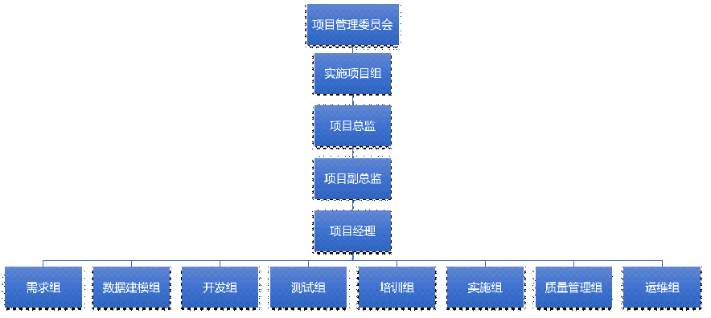

角色和职责划分
在项目的实施过程中，如果没有明确的任务分工，将会造成“职责不清”的混乱局面，使工作关系与任务分配陷入多种的关联交叉状态，导致项目人员“不知所措、不知何往”，这将严重影响项目的反应能力与控制能力，最终影响实施的进度与实施的质量。要完成好一个项目，建立起一个完善的组织架构后，组织中必须要有明确的分工，做到“各负其责”，但同时需要有统一、有效的领导机构，做到“协调一致”，才能保证整个项目的实施。

角色人员 | 职责
项目管理委员会 | - 协调项目；  - 评审项目计划:包括进度计划.成本预算.质量计划等；  - 召开项目阶段性评审会：必要时对项目阶段报告进行评审；对项目总结报告进行评审；  - 监督项目管理相关制度的执行；  - 对项目进行过程中的重大里程碑、重大变更计划做出审核和决策。
项目经理 | - 协调和安排需求调研；  - 制定项目计划；  - 组织项目实施；  - 组织项目相关评审；  - 推动系统试运行；  - 组织系统验收；  - 管理项目变更；  - 定期汇报项目状态；  - 项目整体风险把控。
系统管理员 | - 准备系统试运行和正式使用环境；  - 系统上线后负责系统安装、配置和维护。
技术负责人 | - 负责开发功能相关的源代码和技术文档移交；  - 对整体开发、设计、测试、分析等进行整体把控；
需求经理/需求分析师 | - 负责需求调研，分析业务问题，提供管理优化建议；  - 为用户方内部推广应用提供建议和支持。
系统架构师 | 本系统整体架构设计和相关文档输出。
数据建模师 | 1、负责本项目的系统研发及后期更新；  2、负责对海量数据进行数据库读写操作，并做数据质量控制相关处理；  3、负责数据模型设计开发和优化策略研究；  4、验证模型结果合理性，并对数据结果进行分析解读；
技术总监 | - 开发工作分工；  - 开发过程管理；  - 项目沟通协调；  - 开发文档评审和相关开发技术负责和把控。
开发工程师 | 根据项目需求进行开发，包括需求分析、系统设计、开发、测试、文档编写等活动。
数据库设计工程师 | - 设计并优化数据库物理建设方案；  - 制定数据库备份和恢复策略及工作流程与规范；  - 针对数据库应用系统运行中出现的问题，提出解决方案；  - 监督数据库的安装运行过程；  - 对空间数据库进行分析、设计并合理开发，实现有效管理；  - 监督数据库的备份和恢复策略的执行；  - 为应用开发、系统知识等提供技术咨询服务。
交互设计工程师 | - 负责系统的UE、UI设计；  - 根据业务需求、产品需求，制作系统原型；  - 制定系统的交互标准和规范；  - 规划系统界面的风格和视觉体系，保证产品的品质及美感。
实施经理 | - 负责项目的实施过程管理；  - 进行实施过程中的需求整理和反馈，，进行需求获得、分析、确认以及变更管理；  - 监控项目执行情况，对项目需求、质量、进度、风险等进行有效管理；  - 负责项目协调和沟通管理；
实施工程师 | - 负责需求调研及编制实施方案；  - 进行系统部署；  - 在系统实施期间提供技术支持。
质量经理 | 按照软件规范流程结合产品实际情况进行质量引导、质量监督和控制工作，保证产品质量
质量管理员 | - 根据项目管理过程和本项目质量保证计划，进行质量检查活动，跟踪质量问题和提交质量报告；  - 按照软件规范流程结合系统实际情况进行质量引导、质量监督和控制工作，保证系统质量。
配置管理员 | 按规范实施配置管理工作。
测试经理 | - 负责软件测试团队管理工作；  - 负责带领测试团队，设计、执行、优化测试过程；  - 与其他开发人员、项目管理人员沟通和协作，推动整个项目的顺利进行；  - 维护测试流程，统计和分析测试结果，提高测试效率和质量。
测试工程师 | - 根据软件设计需求制定测试计划，设计测试数据和测试用例；  - 有效地执行测试用例，提交测试报告；  - 准确地定位并跟踪问题，推动问题及时合理地解决；  - 完成对系统的集成测试与系统测试，对系统的软件功能、性能及其它方面的测试。
培训经理 | - 培训计划制定；  - 培训过程管理；  - 培训效果评估。
培训工程师 | - 培训文档编制；  - 用户培训；  - 培训总结；
运维经理 | - 制定运维保障计划；  - 实施运维管理；  - 和用户方、项目相关人员进行沟通反馈。
运维工程师 | - 收集用户反馈意见；  - 运维支持。

人员配置计划
项目人员配置考虑整个项目生命周期，涵盖从项目规划到项目交付运维整个阶段的人员配置。人员配置计划如下表：

表格 ：人员配置计划表
序号 | 角色人员 | 人数（人）
 | 项目管理委员会 | 5
 | 项目经理 | 3
 | 技术负责人 | 2
 | 需求经理 | 3
 | 需求分析师 | 5
 | 系统架构师 | 3
 | 数据建模师 | 5
 | 技术总监 | 1
 | 开发工程师 | 40
 | 数据库设计工程师 | 5
 | 交互设计工程师 | 8
 | 实施经理 | 3
 | 实施工程师 | 20
 | 质量经理 | 1
 | 质量管理员 | 4
 | 配置管理员 | 2
 | 测试经理 | 1
 | 测试工程师 | 5
 | 培训经理 | 1
 | 培训工程师 | 6
 | 运维经理 | 1
 | 运维工程师 | 10

人员培训方案

培训方案整体说明
针对本项目特点，本项目将对应用系统、应用支撑平台、IT基础设施进行等内容进行建设，项目涉及多家单位。项目的应用规模庞大、意义重大，而人员培训工作作为项目建设实施和长期运行管理的一个重要环节，对整个项目至关重要。因此，精心组织好各类用户的培训工作，将对成功实施并应用本项目所建平台具有重大意义。
构建完整的培训体系结构，采用集中面授、分期的培训方式为本项目提供人员培训服务，并具体组织实施相关培训工作。本项目的技术培训分为五类培训：应用系统培训、应用支撑平台培训、IT基础设施培训、安全保障体系培训、标准规范体系培训等。以下分别说明各类技术培训的整体方案。
（1）培训计划：在培训工作实施之前，制定详细培训计划。培训计划中将明确指出：培训的目标及效果、时间、地点、培训对象及其要求、培训人数、课程内容、教材、教师、考核等内容。
（2）培训内容
技术培训主要针对以下内容进行：
1）应用系统培训：主要针对各类宏观经济平台用户，进行在线问卷调查系统、直报系统、报告辅助编制等应用系统的使用和管理。
2）应用支撑平台培训：主要针对用户、管理员用户培训应用支撑平台的使用和管理。
3）IT基础设施培训：主要针对系统管理员对IT基础设施进行培训，使管理员能规范基础设施的管理和维护。
4）安全保障体系培训：主要针对系统管理员对于从物理安全、网络安全、主机安全、应用安全、数据安全和安全管理中心几个方面的安全保障体系培训。
5）标准规范体系培训培训：主要针对相关人员对于本项目建设所需遵循的总体标准、应用标准、应用支撑标准、网络标准、信息资源标准、安全标准、管理标准等标准体系进行培训。
（3）培训人员：对项目管理和操作人员提供软件安装配置、使用操作与维护管理方面的技术培训。通过该培训，培训人员将获得足够的技能和知识，达到业务和管理的要求。
（4）培训教师：组织熟悉相关领域知识，具有丰富项目实施经验、维护管理经验、培训经验和相关专业资格的培训教师，担任本项目的培训教师，承担相应的培训工作。
（5）培训材料：在培训实施前1周，组织准备培训所需的培训材料。所有培训教材将根据培训内容的要求，采用中文形式提供。此外，所有培训材料均易于拷贝。
（6）培训准备：培训计划经过审核通过后，将严格按照该计划的要求，负责组织、实施针对平台软件的管理和操作人员的培训。并及时准备好培训教学环境、场地设施、工具和设备。
（7）培训组织：平台建设完成后，以集中面授、分期培训方式为项目的管理和操作人员安排管理培训、操作培训。
（8）培训考核：培训结束后，对每位参训学员进行考核，并记录考核成绩、统计考核结果。

应用系统培训

培训目的及效果
1、目的
通过应用系统等相关内容的培训，为使用平台的业务和管理维护人员构建应用相关知识体系，并培养这些用户对宏观经济平台进行持续改进的意识与能力，从而确保宏观经济平台的有效运转。
2、培训效果
系统的使用和管理维护人员经过的培训后，将全面了解系统相关操作和管理维护的相关知识，能够独立完成相关工作。

培训内容及计划
主要培训内容为项目中系统的模块功能介绍，管理后台操作步骤，系统展示内容更新维护方法，系统常规维护方法，系统日志查阅；应用系统培训初步计划如下：

序号 | 培训课时 | 培训类别 | 培训人员 | 课程安排 | 培训方式 | 培训教材 | 培训教师
1 | 1天 | 应用类培训 | 中层领导及高层领导、一般员工、系统使用人员 | 系统使用培训 | PPT讲解，用户手册讲解 | 用户手册，培训PPT
2 | 2天 | 应用类培训 | 中层领导及高层领导、一般员工、系统使用人员 | 系统使用培训 | 操作演示与实际操作练习 | 培训用系统，练习环境，用户手册
3 | 1天 | 应用类培训 | 中层领导及高层领导、一般员工、系统使用人员 | 系统使用培训 | PPT讲解，用户手册讲解 | 用户手册，培训PPT
4 | 2天 | 应用类培训 | 中层领导及高层领导、一般员工、系统使用人员 | 系统使用培训 | 操作演示与实际操作练习 | 培训用系统，练习环境，用户手册

培训组织方式
1、培训方式：以集中面授方式进行课堂讲解。
2、培训地点：根据实际情况确定。
3、培训人数及天数：根据实际情况确定。
4、培训对象：使用系统的省委省政府领导和相关委办局业务人员及管理维护人员。
5、考核：笔试。

培训师资规划
承担应用系统培训的培训讲师，应选择熟悉相关领域知识、具有丰富的项目实施经验、维护管理经验和相关专业的专职用户培训教师资格，以及同等内容的教学经验。

应用支撑平台培训

培训目的及效果
1、目的
通过应用支撑平台等相关内容的培训，为使用系统的业务和管理维护人员构建应用支撑平台管理知识体系，并培养这些用户对应用支撑平台管理进行持续改进的意识与能力，从而确保应用支撑平台的有效运转。
2、培训效果
系统的使用和管理维护人员经过的培训后，将全面了解系统相关操作和管理维护的相关知识，能够独立完成相关工作。

培训内容及计划
主要针对省委省政府用户、公安厅用户、管理员用户培训应用支撑平台的使用和管理。应用支撑平台培训初步计划如下：
 | 培训课时 | 培训类别 | 培训人员 | 课程安排 | 培训方式 | 培训教材 | 培训教师
1 | 4天 | 技术类培训 | 系统管理员、部门管理员 | 系统维护培训 | 用户手手册讲解与操作演示 | 培训用系统，练习环境，用户手册
2 | 2天 | 技术类培训 | 系统管理员、部门管理员 | 系统维护培训 | 用户手手册讲解与操作演示 | 培训用系统，练习环境，用户手册
3 | 1天 | 技术类培训 | 系统管理员、部门管理员 | 系统维护培训 | 用户手手册讲解与操作演示 | 培训用系统，练习环境，用户手册

培训组织方式
1、培训方式：以集中面授方式进行课堂讲解。
2、培训地点：根据实际情况确定。
3、培训人数及天数：根据实际情况确定。
4、培训对象：使用应用支撑平台的业务人员及管理维护人员。
5、考核：笔试。

培训师资安排规划
承担应用系统培训的培训讲师选择熟悉相关领域知识，熟悉相关领域知识，具有丰富的项目实施经验、维护管理经验和相关专业的专职用户培训教师资格，以及同等内容的教学经验。

IT基础设施培训

培训目的及效果
1、目的
通过IT基础设施培训，为使用系统的管理维护人员构建IT基础设施的相关知识体系，并培养这些用户对IT基础设施进行持续改进的意识与能力，从而确保各基础设施的有效运转。
2、培训效果
系统的管理维护人员经过的培训后，将全面了解系统相关管理维护的相关知识，能够独立完成相关工作。

培训内容及计划
主要针对系统管理员对IT基础设施进行培训，使管理员能规范基础设施的管理和维护。IT基础设施培训初步计划如下：

序 | 培训课时 | 培训类别 | 培训人员 | 课程安排 | 培训方式 | 培训教材 | 培训  教师
1 | 1天 | 技术类培训 | 系统管理员、部门管理员 | 网络系统管理维护培训 | PPT讲解，用户手册讲解，操作演示与实际操作练习 | 《网络系统管理维护手册》
2 | 1天 | 技术类培训 | 系统管理员、部门管理员 | 服务器系统管理维护培训 | PPT讲解，用户手册讲解，操作演示与实际操作练习 | 《服务器系统管理维护手册》
3 | 1天 | 技术类培训 | 系统管理员、部门管理员 | 系统软件管理维护培训 | PPT讲解，用户手册讲解，操作演示与实际操作练习 | 《系统软件管理维护手册》
4 | 1天 | 技术类培训 | 系统管理员、部门管理员 | 存储备份系统管理维护培训 | PPT讲解，用户手册讲解，操作演示与实际操作练习 | 《存储备份系统管理维护手册》

培训组织方式
1、培训方式：以集中面授方式进行课堂讲解。
2、培训地点：根据实际情况确定。
3、培训人数及天数：根据实际情况确定。
4、培训对象：管理维护IT基础设施的管理维护人员。
5、考核：笔试。

培训师资安排规划
承担应用系统培训的培训讲师选择熟悉相关领域知识，熟悉相关领域知识，具有丰富的项目实施经验、维护管理经验和相关专业的专职用户培训教师资格，以及同等内容的教学经验。

安全保障体系培训培训

培训目的及效果
1、目的
通过安全保障体系相关内容的培训，为管理维护人从物理安全、网络安全、主机安全、应用安全、数据安全和安全管理中心相关知识体系，从而确保系统的有效运转。
2、培训效果
系统的管理维护人员经过的培训后，将全面了解系统管理维护的相关知识，能够独立完成相关工作。

培训内容及计划
主要针对系统管理员对于从物理安全、网络安全、主机安全、应用安全、数据安全和安全管理中心几个方面的安全保障体系培训。安全保障体系培训初步计划如下：
序号 | 培训课时 | 培训类别 | 培训人员 | 课程安排 | 培训方式 | 培训教材 | 培训  教师
1 | 1天 | 技术类培训 | 系统管理员、部门管理员 | 安全保障体系培训 | PPT讲解，用户手册讲解，操作演示与实际操作练习 | 《安全保障体系培训讲义》
2 | 1天 | 技术类培训 | 系统管理员、部门管理员 | 安全设备管理维护培训 | PPT讲解，用户手册讲解，操作演示与实际操作练习 | 《安全设备管理维护手册》

培训组织方式
1、培训方式：以集中面授方式进行课堂讲解。
2、培训地点：根据实际情况确定。
3、培训人数及天数：根据实际情况确定。
4、培训对象：相关管理维护人员。
5、考核：笔试。

培训师资安排
承担应用系统培训的培训讲师选择熟悉相关领域知识，熟悉相关领域知识，具有丰富的项目实施经验、维护管理经验和相关专业的专职用户培训教师资格，以及同等内容的教学经验。

标准规范体系培训

培训目的及效果
1、目的
通过标准规范体系内容的培训，为相关单位人员构建本项目标准规范的相关知识体系，并培养相关人员遵循标准和规范的意识与能力，从而确保信息系统的有效运转。
2、培训效果
系统的使用和管理维护人员经过的培训后，将全面了解标准规范体系的相关知识，能够独立遵循标准和规范完成相关工作。

培训内容及计划
主要针对相关人员对于本项目建设所需遵循的总体标准、应用标准、应用支撑标准、网络标准、信息资源标准、安全标准、管理标准等标准体系进行培训。标准规范体系培训初步计划如下：
序号 | 培训课时 | 培训类别 | 培训人员 | 课程安排 | 培训方式 | 培训教材 | 培训  教师
1 | 1天 | 标准规范体系培训 | 业务相关用户、系统管理员、部门管理员 | 安全保障体系培训 | PPT讲解 | 《标准规范体系培训讲义》
2 | 1天 | 标准规范体系培训 | 业务相关用户、系统管理员、部门管理员 | 安全设备管理维护培训 | PPT讲解 | 《标准规范体系培训讲义》

培训组织方式
1、培训方式：以集中面授方式进行课堂讲解。
2、培训地点：根据实际情况确定。
3、培训人数及天数：根据实际情况确定。
4、培训对象：业务相关用户、系统管理员、部门管理员相关人员。
5、考核：笔试。

培训师资安排
承担应用系统培训的培训讲师选择熟悉相关领域知识，熟悉相关领域知识，具有丰富的项目实施经验、维护管理经验和相关专业的专职用户培训教师资格，以及同等内容的教学经验。

项目风险与风险管理

风险识别和分析
- 资金风险
在项目建设过程中，由于各方面的原因，可能会出现投资成本发生变化、项目资金不充足等各类资金风险，从而影响项目的建设。
- 管理风险
项目能否顺利实施，达到预期的目标，很大程度上取决于项目管理，这包括进度管理、资源管理、质量管理等。项目管理风险主要是由于项目的组织协调、项目管理过程中出现了问题造成项目进度延误或者停工等。该风险更多来源于项目组织管理机构不合理，项目管理人员没有项目管理经验，造成项目建设过程中出现问题时无法及时协调或者解决，造成项目进度延误，甚至停工等问题。
- 政策风险
目前，我国政府机构还将继续深化改革，政府机构的设置及其职能会进一步做出调整，宏观经济体系建设的相关政策法规也在摸索中不断前行。因此，项目建设和实施存在一定的政策风险。
- 技术风险
项目中采用了当前的一些先进技术，这些技术虽然在原理、手段和实现等方面已经获得验证是可行的，但是由于新技术运用的时间不长、运用的范围还不是很确定，这些技术在项目开发过程中会出现运用障碍，产生不确定性。所以，能否及时掌握吸收这些技术，并运用到项目工程建设中，是项目存在的技术风险。

风险对策和管理
- 资金风险对策和管理
为尽最大可能利用好国家投资，规避投资风险，要在各方面条件成熟的情况下尽可能缩短工程建设进度。同时，应严格控制项目成本，做好专项资金管理和控制。并通过项目的市场化运营来积累资金，解决项目发展中的资金平衡问题。
- 管理风险对策和管理
针对该风险，应采取有力的组织协调措施，成立由省领导担任组长的项目实施组，在有关部门的领导下，尽全力做好系统工程的设计、建设和运维工作，通过机制创新、体制创新，引进人才，提高整体管理水平。项目组成员应选择具有项目管理经验的人担任。另外，应针对项目管理组，开展有效的风险教育和项目管理技能培训。
- 政策风险对策和管理
为了规避各类政策风险，我们将积极研究确定符合国家宏观经济的管理模式和服务方式。要通过创新模式，吸引社会力量和资源，探索“合作经营”等途径，为宏观经济评价体系的持续健康发展服务。
- 技术风险对策和管理
研发中采用较为成熟的大数据、数据挖掘和指数建模等技术，遵循相关标准，保证系统在技术上的先进性和兼容性。
项目建设单位及参与单位均拥有成熟稳定，具有丰富研发经验的研发团队，具有一些高水平的学术带头人，在项目组成员的选择上，保证项目组的实力水平。
- 项目保障措施
为了确保城市宏观经济评价系统项目建设的良性发展，促进宏观经济指标体系建设，我们需要从组织机构、工作职责、政策法规、工作机制等多个方面建立有效的保障措施，积极推进指标体系及平台建设和运行服务工作。
（1）加强组织领导
在省委省政府和公安厅领导下，研究制定推进宏观经济指标体系及平台建设的总体规划和年度计划，统筹协调解决宏观经济体系建设工作中的重大事项，指导督促有关部门健全组织实施机制。以宏观经济评价体系和平台建设为抓手，推进全国宏观经济体系建设。
为了更好的开展平台建设、数据及服务的统筹管理，由省公安厅负责城市宏观经济评价系统建设运行、数据梳理、指标体系建设、统计分析、运行维护等工作。
（2）落实目标责任
确定宏观经济体系建设的总体目标和任务，明确参与宏观经济体系与系统建设的领导小组成员，并对各成员单位的任务分工、目标责任、考核办法进行细化，各相关单位要按照要求，将该项工作列入重要议事日程，确保落实到位。
（3）加强工作考核
健全城市宏观经济评价系统建设工作督查和考核制度，加大监督检查力度，将城市宏观经济评价系统建设和信息归集工作纳入年度目标考核内容。定期调度工作情况，加强督促检查，确保城市宏观经济评价系统建设扎实推进、取得实效。
- 加强信息采集
建立数据采集管理相关标准规范和管理制度，明确数据建设职责分工，采用“一数一源”的原则，部门负责本单位的数据，保证数据采集的有序性和规范性；将各单位的数据采集和更新纳入日常工作的绩效考核体系；为各数据源部门提供全面、快速、准确的信息支持及多样化的服务，以“信息共享，服务受益”的模式形成部门宏观经济数据采集的长效机制；为数据采集维护提供常年性经费支持，提供组织和人员保障。

